ОРГАНИЗАЦИЯ  ОБЪЕДИНЕННЫХ НАЦИЙ |  |  | E
 | ЭКОНОМИЧЕСКИЙ  И СОЦИАЛЬНЫЙ СОВЕТ | Distr.  ECE/TRANS/WP.29/2007/62  12 July 2007  RUSSIAN  Original:

ЕВРОПЕЙСКАЯ ЭКОНОМИЧЕСКАЯ КОМИССИЯ

КОМИТЕТ ПО ВНУТРЕННЕМУ ТРАНСПОРТУ

Всемирный форум для согласования Правил
в области транспортных средств

Сто сорок третья сессия
Женева, 13-16 ноября 2007 года
Пункт 4.2.10 предварительной повестки дня

СОГЛАШЕНИЕ 1958 ГОДА

Рассмотрение проектов поправок к действующим Правилам

Предложение по поправкам серии 03 к Правилам № 19

(Передние противотуманные фары)

Представлено Рабочей группой по вопросам освещения и световой сигнализации

Приведенный ниже текст был принят Рабочей группой по вопросам освещения и световой сигнализации (GRE) на ее пятьдесят седьмой сессии. В его основу положен документ ECE/TRANS/WP.29/GRE/2006/19 и Corr.1 с поправками, приведенными в приложении VI к докладу. Он передается на рассмотрение WP.29 и AC.1 (ECE/TRANS/WP.29/GRE/57, пункт 49).
Правила № 19

ЕДИНООБРАЗНЫЕ ПРЕДПИСАНИЯ, КАСАЮЩИЕСЯ ОФИЦИАЛЬНОГО
УТВЕРЖДЕНИЯ ПЕРЕДНИХ ПРОТИВОТУМАННЫХ ФАР
МЕХАНИЧЕСКИХ ТРАНСПОРТНЫХ СРЕДСТВ

СОДЕРЖАНИЕ

ПРАВИЛА Стр.

Введение 4
0. Область применения 5
1. Определения 5
2. Заявка на официальное утверждение 6
3. Маркировка 10
4. Официальное утверждение 12
5. Общие технические условия 18
6. Освещенность 21
7. Цвет 29
8. Определение степени дискомфорта (ослепления) 30
9. Модификации типа передней противотуманной фары и распространение
официального утверждения 30
10. Соответствие производства 31
11. Санкции, налагаемые в случае несоответствия производства 33
12. Окончательное прекращение производства 33
13. Названия и адреса технических служб, уполномоченных проводить
испытания для официального утверждения, и административных органов 34
14. Переходные положения 34

ПРИЛОЖЕНИЯ Стр.

1. Карточка сообщения 36
2. Требования в отношении погрешностей для процедуры
контроля за соответствием производства 39
3. Примеры схем знаков официального утверждения для
передних противотуманных фар класса B и класса F3 41
4. Параметры измерительного экрана и измерительная сетка 51
5. Испытания передних противотуманных фар на стабильность
фотометрических характеристик в условиях эксплуатации 57
СОДЕРЖАНИЕ (продолжение)

ПРИЛОЖЕНИЯ (продолжение) Стр.

6. Требования в отношении передних противотуманных фар
с рассеивателями из пластических материалов 65
7. Минимальные требования в отношении процедур
контроля за соответствием производства 80
8. Минимальные требования в отношении отбора образцов,
проводимого инспектором 83
9. Определение и резкость светотеневой границы для
передних противотуманных фар и процедура регулировки угла
наклона фар при помощи этой светотеневой границы 89
10. Периоды работы при испытании на стабильность
фотометрических характеристик 93
11. Исходный центр 96
12. Требования в отношении использования модуля (модулей) СИД
или модуля (модулей) источника света для РСО 97

ВВЕДЕНИЕ

Настоящие Правила / применяются к передним противотуманным фарам, на которых могут быть установлены рассеиватели из стекла или пластического материала. Они охватывают два отдельных класса.

Традиционная передняя противотуманная фара, изначально относившаяся к классу "В", подверглась модернизации: введена система угловых координат и изменены значения в соответствующей фотометрической таблице. В этом классе допускаются лишь источники света, указанные в Правилах № 37.

Класс "F3" призван улучшить фотометрические характеристики. В частности, повышены значения ширины пучка и минимальной силы света в зоне ниже линии Н-Н (пункт 6.4.3) и введены положения по контролю за максимальной силой света на переднем плане. Для улучшения видимости снижена сила маскирующего света в зоне выше линии Н-Н. Кроме того, фары этого класса могут иметь адаптивную форму пучка, характеристики которого варьируются в зависимости от условий видимости.

С введением класса "F3" вносятся изменения в соответствующие предписания, которые становятся аналогичными предписаниям, действующим в отношении фар:

а) фотометрические характеристики выражаются в виде значений силы света с использованием системы угловых координат;

b) источники света могут выбираться в соответствии с положениями Правил № 37 (источники света с нитью накала) и Правил № 99 (газоразрядные источники света). Могут также использоваться модули СИД и распределенные системы освещения;

c) введены определения светотеневой границы и градиента;

d) фотометрические предписания позволяют использовать ассиметричные схемы распределения пучка.

0. ОБЛАСТЬ ПРИМЕНЕНИЯ

Настоящие Правила применяются к передним противотуманным фарам для транспортных средств категорий L₃, L₄, L₅, L₇, M, N и Т /.

1. ОПРЕДЕЛЕНИЯ

Для целей настоящих Правил

1.1 в настоящих Правилах используются определения, которые приводятся в Правилах № 48 и в сериях поправок, действующих на момент подачи заявки на официальное утверждение типа;

1.2 "рассеиватель" означает наиболее удаленный элемент передней противотуманной фары (устройства), который пропускает свет через освещающую поверхность;

1.3 "покрытие" означает любое вещество или любые вещества, нанесенные одним или более слоями на наружную поверхность рассеивателя;

1.4 "передние противотуманные фары различных типов" означают передние противотуманные фары, которые различаются в таких существенных аспектах, как:

1.4.1 фабричная или торговая марка;

1.4.2 различные "классы" (В или F3), определенные на основе особых фотометрических предписаний;

1.4.3 характеристики оптической системы (базовая оптическая схема, тип/категория источника света, модуль СИД, РСО и т.д.);

1.4.4 добавление элементов, способных изменить оптические результаты путем отражения, преломления, поглощения и/или искажения в ходе эксплуатации, и регулятор силы света, если таковой имеется;

1.4.5 категория используемой (используемых) лампы (ламп) накаливания в соответствии с перечнем, приведенным в Правилах № 37 и Правилах № 99, и/или конкретный (конкретные) идентификационный (идентификационные) код (коды) модуля СИД или светогенератора (если это применимо);

1.4.6 материалы, составляющие рассеиватели и покрытие, если таковые имеются.

1.5 Содержащиеся в настоящих Правилах ссылки на стандартные (эталонные) источники света и на Правила № 37 и 99 относятся к Правилам № 37 и 99 и сериям поправок к ним, действующим на момент подачи заявки на официальное утверждение типа.

2. ЗАЯВКА НА ОФИЦИАЛЬНОЕ УТВЕРЖДЕНИЕ

2.1 Заявка на официальное утверждение подается держателем фабричной или торговой марки или его надлежащим образом уполномоченным представителем.

2.2 Для каждого типа передней противотуманной фары к заявке прилагаются:

2.2.1 достаточно подробные для идентификации типа чертежи в трех экземплярах, на которых изображен вид передней противотуманной фары спереди с соответствующими деталями оптических элементов, если таковые имеются, а также поперечное сечение. На чертежах должно быть обозначено место, предназначенное для знака официального утверждения;

2.2.1.1 в случаях, когда передняя противотуманная фара оснащена регулируемым отражателем, - обозначение положения (положений) установки передней противотуманной фары относительно грунта и продольной средней плоскости транспортного средства, если передняя противотуманная фара предназначена для использования лишь в этом (этих) положении (положениях);

2.2.2 для испытания пластического материала, из которого изготовлены рассеиватели:

2.2.2.1 тринадцать рассеивателей;

2.2.2.1.1 шесть из этих рассеивателей могут быть заменены шестью образцами материала размером не менее 60 х 80 мм, имеющими плоскую или выпуклую внешнюю поверхность и практически плоский (радиус кривизны не менее 300 мм) участок в центральной части размером не менее 15 х 15 мм;

2.2.2.1.2 каждый такой рассеиватель или образец материала должен быть изготовлен таким методом, который используется в серийном производстве;

2.2.2.1.3 отражатель, к которому могут крепиться рассеиватели в соответствии с инструкциями завода-изготовителя.

2.2.3 Материалы, из которых изготовлены рассеиватели и покрытие, если таковые имеются, представляются вместе с протоколом испытания на предмет проверки характеристик этих материалов и покрытий, если они уже были подвергнуты испытанию.

2.3 В случае передних противотуманных фар класса В:

2.3.1 краткое техническое описание, включая категорию используемой лампы накаливания в соответствии с перечнем, приведенным в Правилах № 37 и в серии поправок, действующей на момент подачи заявки на официальное утверждение типа, даже если эта лампа накаливания является несменной;

2.3.2 два образца передних противотуманных фар.

2.4 В случае передних противотуманных фар класса F3:

2.4.1 краткое техническое описание, включая категорию используемого (используемых) источника (источников) света; эта (эти) категория (категории) источника (источников) света должна (должны) быть указана (указаны) в Правилах № 37 или Правилах № 99 и в сериях поправок, действующих на момент подачи заявки на официальное утверждение типа, даже если этот источник света является несменным;

2.4.2 в случае модуля (модулей) СИД или светогенератора должен быть указан конкретный идентификационный код модуля. Чертеж должен содержать достаточно подробные детали, позволяющие идентифицировать его, и на нем должно быть показано место, предназначенное для конкретного идентификационного кода и торговой марки подателя заявки;

2.4.3. должны быть указаны марка и типы балласта (балластов) и/или механизма управления источником света, если это применимо:

2.4.3.1. в случае адаптивной передней противотуманной фары - краткое описание регулятора силы света;

2.4.3.2. в случае использования механизма управления источником света, не являющегося частью устройства, - значение (значения) напряжения с допустимыми отклонениями или общий диапазон напряжения на контактах этого механизма управления источником света.

2.4.4. Если передняя противотуманная фара оснащена модулем (модулями) СИД или распределенной системой освещения, то должно быть представлено краткое техническое описание. Эта информация должна включать номер детали, присвоенный изготовителем источника света, чертеж с указанием размеров и основных электрических и фотометрических значений, указание того, соответствует ли источник света предписаниям в отношении ультрафиолетового излучения, содержащимся в пункте 4.6 приложения 12 к настоящим Правилам, официальный отчет об испытаниях, связанных с пунктом 5.9 настоящих Правил, и номинальный световой поток.

2.4.5. В случае использования распределенной системы освещения должно быть указано, какой (какие) элемент(ы) этой системы предназначен(ы) для того, чтобы давать пучок света передней противотуманной фары. Кроме того, должно быть приведено краткое техническое описание, включая перечень световодов и связаных с ними оптических элементов, а также информация о светогенераторе (светогенераторах ), являющаяся достаточной для их идентификации. Эта информация должна включать номер детали, присвоенный изготовителем светогенератора, чертеж с указанием размеров и основных электрических и фотометрических значений, а также официальный отчет об испытаниях, связанных с пунктом 5.9 настоящих Правил.

2.4.6. В случае использования газоразрядного источника света:

2.4.6.1. Один балласт, который может быть полностью или частично встроен в переднюю противотуманную фару;

2.4.6.2. Для официального утверждения распределенной системы освещения, в которой используется несменный газоразрядный источник света, не прошедший официального утверждения на основании Правил № 99, - два образца системы, включая светогенератор и один балласт каждого типа, подлежащего использованию, если это применимо.

2.4.7. В случае модуля (модулей) СИД или распределенной системы освещения и при отсутствии средств защиты соответствующей передней противотуманной фары или элементов распределенной системы освещения, изготовленных из пластического материала, от ультрафиолетового излучения, исходящего от (газоразрядных) источников света, например при помощи стеклянных фильтров ультрафиолетового излучения:

по одному образцу каждого из соответствующих материалов. Они должны иметь такую же геометрическую форму, что и передняя противотуманная фара или распределенная система освещения, подвергаемая испытанию. Каждый образец материала должен иметь такой же внешний вид и характер обработки поверхности, если таковая имеется, что и материал, предназначенный для использования в передней противотуманной фаре, подлежащей официальному утверждению.

2.4.8 В случае официального утверждения в соответствии с пунктом 2.4.8 и/или в соответствии с пунктом 5.9 передней противотуманной фары с пластиковыми рассеивателями и/или внутренними оптическими элементами, изготовленными из пластического материала, которые уже проходили испытание:

материалы, из которых изготовлены рассеиватели, покрытия или внутренние оптические элементы, если таковые имеются, должны представляться вместе с протоколом (протоколами) испытания на предмет устойчивости материала к воздействию ультрафиолетового излучения.

2.4.9 Два образца или единая пара.

2.4.10 Один механизм управления источником света, если это применимо.

2.4.11 Один регулятор силы света или генератор, дающий такие же сигналы, если это применимо.

2.5 Перед выдачей официального утверждения типа компетентный орган проверяет наличие удовлетворительных процедур для обеспечения эффективного контроля за соответствием производства.

3. МАРКИРОВКА

3.1 На образцах типа передней противотуманной фары или распределенной системы освещения, представляемой на официальное утверждение, должны быть проставлены следующие четкие, разборчивые и нестираемые обозначения:

- фабричная или торговая марка подателя заявки,
- обозначение класса передней противотуманной фары,

а в случае передних противотуманных фар класса F3:

- конкретный идентификационный код модуля СИД или светогенератора, если таковой имеется.

3.2 На рассеивателе и на корпусе / должны быть предусмотрены места достаточного размера для знака официального утверждения и дополнительных обозначений, указанных в пункте 3; эти места должны быть указаны на чертежах, упомянутых в пункте 2.2.1.

3.3 Знак официального утверждения проставляется на внутренней или внешней части (прозрачной или нет) устройства, которая не может быть отделена от прозрачной части устройства, испускающего свет; в случае распределенной системы освещения с наружными рассеивателями, встроенными в световод, это условие считается выполненным, если знак официального утверждения помещается, по крайней мере, на светогенераторе, световоде либо на его защитном экране. В любом случае эта маркировка должна быть видимой, когда устройство установлено на транспортном средстве, по крайней мере при открывании такой откидной части, как капот, крышка багажного отделения или дверь.

3.4 В случае передних противотуманных фар класса F3:

3.4.1 В случае распределенной системы освещения на светогенераторе (светогенераторах) должна быть проставлена маркировка с указанием номинального напряжения и мощности, а в том случае, если электронный механизм управления источником света не является частью устройства, на светогенераторе (светогенераторах) должны быть поставлены название или марка его изготовителя и номер детали.

3.4.2 В случае фар с модулем (модулями) СИД на фаре должна быть проставлена маркировка с указанием номинального напряжения.

3.5 На модуле (модулях) СИД, представленном (представленных) вместе с заявкой на официальное утверждение фары:

3.5.1 должна быть проставлена фабричная или торговая марка подателя заявки; эта маркировка должна быть четкой и нестираемой;

3.5.2 должен быть проставлен конкретный идентификационный код модуля; эта маркировка должна быть четкой и нестираемой.

Конкретный идентификационный код должен включать начальные буквы "MD", обозначающие "модуль", за которыми следует маркировка официального утверждения без круга, как это предусмотрено в пункте 4.2.1; этот конкретный идентификационный код должен быть показан на чертежах, упомянутых в пункте 2.2.1, а если используется несколько неидентичных модулей СИД, то за ним должны следовать дополнительные обозначения или знаки. Эта маркировка официального утверждения может отличаться от маркировки, проставленной на фаре, в которой используется данный модуль, но обе эти маркировки должны принадлежать одному и тому же подателю заявки;

3.5.3 должны быть указаны номинальные значения напряжения и мощности.

3.6 Если используется механизм управления источником света, который не является частью фары, то на нем должна быть проставлена маркировка, включающая конкретный идентификационный код, номинальные значения подаваемого напряжения и мощности, а также спецификации сигнала на выходе.

3.7 В случае системы, в которой используется механизм управления источником света, не являющийся частью фары, напряжение должно быть указано на фаре.

4. ОФИЦИАЛЬНОЕ УТВЕРЖДЕНИЕ
4.1 Общие положения
4.1.1 Официальное утверждение предоставляется в том случае, если все образцы типа передней противотуманной фары, представленные в соответствии с пунктом 2, удовлетворяют предписаниям настоящих Правил.
4.1.2 Если сгруппированные, комбинированные или совмещенные огни были признаны как удовлетворяющие требованиям нескольких Правил, то может проставляться единый международный знак официального утверждения при условии, что каждый из сгруппированных, комбинированных или совмещенных огней отвечает соответствующим положениям.
4.1.3 Каждому официально утвержденному типу присваивается номер официального утверждения, первые две цифры которого (в настоящее время 03) представляют собой номер серии поправок, включающих самые последние значительные технические изменения, внесенные в Правила к моменту предоставления официального утверждения. Одна и та же Договаривающаяся сторона не может присвоить один и тот же номер другому типу передней противотуманной фары, на который распространяются настоящие Правила, за исключением случаев распространения официального утверждения на устройство, отличающееся только по цвету испускаемого света.

4.1.4 Стороны Соглашения 1958 года, применяющие настоящие Правила, уведомляются об официальном утверждении, о распространении официального утверждения, об отказе в официальном утверждении, об отмене официального утверждения или об окончательном прекращении производства данного типа передней противотуманной фары на основании настоящих Правил посредством карточки, соответствующей образцу, приведенному в приложении 1 к настоящим Правилам, в которой приводятся данные, предусмотренные в пункте 2.2 настоящих Правил.
4.1.5 На каждой передней противотуманной фаре, соответствующей типу, официально утвержденному на основании настоящих Правил, в местах, указанных в пункте 3.2, помимо маркировки, предписанной в пункте 3.1, проставляется знак официального утверждения, описание которого содержится в пунктах 4.2 и 4.3.
4.2 Структура знака официального утверждения
Знак официального утверждения состоит:
4.2.1 из международного знака официального утверждения, представляющего собой:
4.2.1.1 круг с проставленной в нем буквой "Е", за которой следует отличительный номер страны, предоставившей официальное утверждение /, и
4.2.1.2 номер официального утверждения, предписанный в пункте 4.1.3;
4.2.2 из следующего дополнительного обозначения (или обозначений):
4.2.2.1 на передних противотуманных фарах, отвечающих предписаниям настоящих Правил, в случае:
класса В – буква "В";
класса F3 – обозначение "F3";
4.2.2.2 на передних противотуманных фарах с рассеивателями из пластических материалов рядом с обозначениями, предписанными в пункте 4.2.2.1, проставляется группа букв "РL";
4.2.2.3 в каждом случае соответствующий способ эксплуатации, используемый в ходе испытания в соответствии с пунктом 1.1.1 приложения 5, и допустимые значения напряжения в соответствии с пунктом 1.1.2 приложения 5 должны быть указаны в карточке официального утверждения и в карточке сообщения, направляемой странам, которые являются Договаривающимися сторонами Соглашения и применяют настоящие Правила.
В соответствующих случаях на устройстве проставляется следующая маркировка:
4.2.2.3.1 на элементах, которые удовлетворяют предписаниям настоящих Правил и которые сконструированы таким образом, чтобы нить (нити) накала одной функции не включалась (не включались) одновременно с какой-либо другой нитью, с которой она может (они могут) быть совмещена (совмещены), после обозначения такой функции на знаке официального утверждения проставляется наклонная черта (/).
4.2.2.3.2 Однако если одновременно не должны включаться только передняя противотуманная фара и огонь ближнего света, то наклонная черта проставляется после обозначения противотуманной фары, причем это обозначение проставляется либо отдельно, либо в конце комбинации обозначений.
4.2.2.3.3 На элементах, которые удовлетворяют предписаниям приложения 5 к настоящим Правилам и которые предназначены только для напряжения 6 В или 12 В, рядом с патроном лампы накаливания проставляется обозначение в виде числа 24, перечеркнутого косым крестом (х).
4.2.2.4 Совмещение огня ближнего света и передней противотуманной фары возможно, если оно соответствует Правилам № 48.
4.2.2.5 На передних противотуманных фарах класса F3, которые имеют асимметричное распределение света и которые не могут произвольно устанавливаться с любой стороны транспортного средства, должна быть проставлена стрелка, обращенная к наружной стороне транспортного средства.
4.2.2.6 Рядом с вышеупомянутыми дополнительными обозначениями могут проставляться две цифры номера официального утверждения (в настоящее время 03), которые представляют собой номер серии поправок, включающей самые последние значительные технические изменения, внесенные в Правила к моменту предоставления официального утверждения.
4.2.2.7 Знаки и обозначения, упомянутые в пунктах 4.2.1 и 4.2.2, должны быть четкими и нестираемыми даже в том случае, если передняя противотуманная фара установлена на транспортном средстве.
4.3 Схема знака официального утверждения
4.3.1 Независимые огни
Примеры схем знаков официального утверждения и вышеупомянутых дополнительных обозначений приведены в приложения 3 к настоящим Правилам.
4.3.2 Сгруппированные, комбинированные или совмещенные огни
4.3.2.1 Если сгруппированные, комбинированные или совмещенные огни были признаны как удовлетворяющие требованиям нескольких Правил, то может проставляться единый знак официального утверждения, состоящий из круга с представленной в нем буквой "Е", за которой следует отличительный номер страны, предоставившей официальное утверждение, и номера официального утверждения. Этот знак официального утверждения может проставляться в любом месте сгруппированных, комбинированных или совмещенных огней при условии, что:
4.3.2.1.1 он хорошо видим после их установки;
4.3.2.1.2 ни одна из светопропускающих частей сгруппированных, комбинированных или совмещенных огней не может быть снята без удаления знака официального утверждения.
4.3.2.2 Отличительный знак для каждого огня, соответствующего Правилам, на основании которых было предоставлено официальное утверждение, вместе с соответствующей серией поправок, включающей самые последние основные технические изменения, внесенные в данные Правила к моменту выдачи официального утверждения, и при необходимости стрелка, должны наноситься:
4.3.2.2.1 либо на соответствующую светоиспускающую поверхность;
4.3.2.2.2 либо на все устройство таким образом, чтобы каждый из сгруппированных, комбинированных или совмещенных огней мог быть легко идентифицирован.
4.3.2.3 Размеры элементов единого знака официального утверждения должны быть не меньше минимального размера, предписываемого Правилами, на основании которых было предоставлено официальное утверждение, для самого маленького из отдельных знаков.
4.3.2.4 Каждому официально утвержденному типу присваивается номер официального утверждения. Одна и та же Договаривающаяся сторона не может присвоить один и тот же номер другому типу сгруппированных, комбинированных или совмещенных огней, подпадающих под действие настоящих Правил.
4.3.2.5 Примеры схем знаков официального утверждения сгруппированных, комбинированных или совмещенных огней со всеми вышеупомянутыми дополнительными обозначениями приведены на рис. 3 приложения 3 к настоящим Правилам.
4.3.3 В случае огней, рассеиватели которых используются также для передних противотуманных фар других типов и которые могут быть совмещены или сгруппированы с другими огнями, применяются положения, содержащиеся в пункте 4.3.2.
4.3.3.1 Кроме того, в случае использования одного и того же рассеивателя для различных типов фар на него могут наноситься различные знаки официального утверждения, относящиеся к различным типам передних противотуманных фар или группам фар, при условии, что на корпусе передней противотуманной фары, даже если его невозможно отделить от рассеивателя, также имеется место, указанное в пункте 3.2, и нанесены знаки официального утверждения для существующих функций.
Если корпус идентичен для нескольких типов фар, то на нем могут проставляться различные знаки официального утверждения.
4.3.3.2 Примеры знаков официального утверждения для вышеуказанного случая приведены на рис. 4 приложения 3 к настоящим Правилам.
5. ОБЩИЕ ТЕХНИЧЕСКИЕ УСЛОВИЯ
5.1 Каждый образец передней противотуманной фары, представленный в соответствии с пунктом 2.2, должен удовлетворять техническим условиям, изложенным в пунктах 6 и 7 настоящих Правил.
5.2 Передние противотуманные фары должны быть спроектированы и сконструированы таким образом, чтобы при нормальных условиях использования и несмотря на вибрацию, которой они могут при этом подвергаться, было обеспечено их исправное действие и чтобы они сохраняли характеристики, предписанные настоящими Правилами. Должно быть четко обозначено правильное положение рассеивателей, причем рассеиватель и отражатель должны быть установлены таким образом, чтобы не происходило вращения при использовании. Проверка соответствия предписаниям настоящего пункта производится путем наружного осмотра и в случае необходимости путем пробного монтажа.
5.2.1 Передние противотуманные фары должны оборудоваться устройством, позволяющим производить их регулировку на транспортном средстве, с тем чтобы они отвечали применяемым к ним предписаниям. Такое устройство может не предусматриваться для комплектов фар, отражатель и рассеиватель которых не могут быть разъединены, если использование таких комплектов ограничивается транспортными средствами, на которых регулировка передних противотуманных фар обеспечивается другими способами. Если передняя противотуманная фара и фара другого типа, каждая из которых снабжена отдельным источником света, группируются или совмещаются в единое устройство, то необходимо, чтобы регулировочное устройство позволяло производить предписанную регулировку каждой из оптических систем раздельно.
5.2.2 Эти положения не применяются к фарам в сборе с нераздельными отражателями. В отношении этого типа фар должны применяться требования пункта 6.3.4 или (в соответствующих случаях) 6.4.3 настоящих Правил.
5.3 Проводятся дополнительные испытания в соответствии с требованиями приложения 5, с тем чтобы убедиться, что при эксплуатации не наблюдается чрезмерного изменения фотометрических характеристик.
5.4 Если рассеиватель передней противотуманной фары изготовлен из пластического материала, то проводятся испытания в соответствии с требованиями приложения 6.
5.5 В случае использования сменных источников света:

i) патрон источника света должен соответствовать характеристикам, приведенным в публикации № 60061 МКС. Применяются спецификации патрона, относящиеся к используемой категории источников света;

ii) источник света должен без труда вставляться в переднюю противотуманную фару;

iii) конструкция устройства должна быть такой, чтобы источник(и) света мог (могли) устанавливаться только в правильном положении.

5.6 В случае класса В передняя противотуманная фара должна быть оснащена одной лампой накаливания, официально утвержденной на основании Правил № 37, даже если эта лампа накаливания является несменной. Может использоваться любая лампа накаливания, официально утвержденная на основании Правил № 37, при условии, что в Правилах № 37 и в серии поправок, действующей на момент подачи заявки на официальное утверждение типа, не предусмотрено никаких ограничений на применение этой лампы.

5.6.1 Даже если эта лампа накаливания является несменной, она должна соответствовать требованиям, содержащимся в пункте 5.6.

5.7 В случае класса F3 источниками света должны быть:

5.7.1 один или более сменных источников света, официально утвержденных на основании Правил № 37 или Правил № 99 и соответствующих серий поправок, действующих на момент подачи заявки на официальное утверждение типа;

5.7.2 и/или один или более модулей СИД, к которым применяются требования приложения 12 к настоящим Правилам. Соответствие требованиям проверяется путем испытаний;

5.7.3 и/или светогенераторы, к которым применяются требования приложения 12 к настоящим Правилам. Соответствие требованиям проверяется путем испытаний.

5.8 Даже если эти источники света являются несменными, они должны соответствовать требованиям, содержащимся в пункте 5.7.

5.9 В случае модуля СИД или светогенератора необходимо проверить, что:

5.9.1 конструкция устройства такова, что источник(и) света может (могут) устанавливаться только в правильном положении;

5.9.2 неидентичные модули СИД не являются взаимозаменяемыми в одном и том же корпусе фары;

5.9.3 модуль (модули) СИД или светогенератор(ы) защищен(ы) от несанкционированной модификации.

5.10 Если передние противотуманные фары оснащены источником (источниками) света, имеющим (имеющими) совокупный номинальный световой поток, превышающий 2 000 люмен, то это должно быть указано в пункте 10 карточки сообщения, приведенной в приложении 1.

5.11 Если рассеиватель передней противотуманной фары изготовлен из пластического материала, то должны быть проведены испытания в соответствии с требованиями приложения 6.

5.11.1 Светопроводящие элементы, расположенные внутри передней противотуманной фары и изготовленные из пластического материала, подвергаются испытанию на стойкость к воздействию ультрафиолетового излучения в соответствии с пунктом 2.7 приложения 6.

5.11.2 Испытание, предусмотренное в пункте 5.11.1, проводить не требуется, если используются источники света с низким уровнем ультрафиолетового излучения, указанные в Правилах № 99 или в приложении 12 к настоящим Правилам, или если приняты меры для защиты соответствующих элементов фары от ультрафиолетового излучения, например при помощи стеклянных фильтров.

5.12 Передняя противотуманная фара и ее система балластного сопротивления или механизм управления источником света не должны создавать электромагнитные или сетевые помехи, которые вызывают сбои в работе других электрических/электронных систем транспортного средства /.

5.13 Разрешается использование передних противотуманных фар, которые предназначены для постоянной работы совместно с дополнительной системой управления силой испускаемого света или которые совмещены с другой функцией, использующей общий источник света и предназначенной для постоянной работы совместно с дополнительной системой управления силой испускаемого света.

5.14 В случае класса F3 проводится испытание на резкость и линейность светотеневой границы в соответствии с требованиями приложения 9.

6. ОСВЕЩЕННОСТЬ

6.1 Передние противотуманные фары должны быть сконструированы таким образом, чтобы обеспечивать освещенность при ограниченном ослеплении.

6.2 Сила света передней противотуманной фары измеряется на расстоянии 25 м при помощи фотогальванического элемента, имеющего полезную площадь в пределах квадрата со стороной 65 мм.

Точка HV является центром системы координат с вертикальной полярной осью. Линия h - это горизонтальная линия, проходящая через точку HV (см. приложение 4 к настоящим Правилам).

6.3 В случае передних противотуманных фар класса В:

6.3.1 должна использоваться бесцветная стандартная (эталонная) лампа накаливания, указанная в Правилах № 37 и относящаяся к категории, указанной изготовителем, которая может быть представлена изготовителем или подателем заявки.

6.3.1. В ходе испытания передней противотуманной фары питание этой лампы накаливания должно регулироваться таким образом, чтобы получить контрольный световой поток, указанный в соответствующей спецификации Правил № 37.

6.3.1.1 В ходе испытания передней противотуманной фары с несменной лампой накаливания напряжение на контактах передней противотуманной фары должно быть установлено на уровне 12,0 В.

6.3.2 Передняя противотуманная фара считается удовлетворительной, если она отвечает фотометрическим требованиям по крайней мере с одной стандартной лампой накаливания.

6.3.3 Регулировочный экран для визуальной корректировки (см. приложение 4 к настоящим Правилам) должен устанавливаться на расстоянии 10 м или 25 м от передней противотуманной фары.

6.3.3.1 Световой пучок должен образовывать на регулировочном экране на расстоянии не менее 5,0º по обе стороны от линии v симметричную и достаточно горизонтальную светотеневую границу, позволяющую производить визуальную вертикальную корректировку.

6.3.3.2 Передняя противотуманная фара должна быть установлена таким образом, чтобы светотеневая граница на измерительном экране находилась на 1,15º ниже линии h.

6.3.4 Отрегулированная таким образом передняя противотуманная фара должна отвечать требованиям, указанным в пункте 6.3.5.

6.3.5 Освещенность (см. пункт 2.1 приложения 4) должна отвечать следующим требованиям:

Определенные линии или зоны | Вертикальное положение*/ | Горизонтальное положение* | Сила света | Соответствие
Линия 1 | 15° вверх - 60° вверх | 0° | макс. 100 кд | Вся линия
Зона A | 0° - 1,75° вверх | 5° влево - 5° вправо | мин. 62 кд | Вся зона
Зона B | 0° - 3,5° вверх | 26° влево - 26° вправо | макс. 400 кд | Вся зона
Зона C | 3,5° вверх - 15° вверх | 26° влево - 26° вправо | макс. 250 кд | Вся зона
Зона D | 1,75° вниз - 3,5° вниз | 12° влево - 12° вправо | мин. 1 250 кд  макс. 8 000 кд | По крайней мере одна точка на каждой вертикальной линии
Зона E | 1,75° вниз - 3,5° вниз | 12° влево - 22° влево  и  12° вправо - 22° вправо | мин. 600 кд  макс 8 000 кд | По крайней мере одна точка на каждой вертикальной линии
*/ Координаты указаны в градусах для сферических углов системы с вертикальной полярной осью.

Освещенность должна измеряться с применением светового пучка либо белого, либо селективного желтого цвета, как это предусмотрено изготовителем для использования передней противотуманной фары в обычных условиях эксплуатации. Ни в зоне В, ни в зоне С не допускается никаких колебаний, препятствующих обеспечению удовлетворительной видимости.

6.3.6 В схеме распределения света, указанной в таблице пункта 6.3.5, допускается наличие отдельных узких пятен или полос с освещенностью не более 160 кд внутри зоны выше 15°, если они не выходят за рамки конического угла величиной 2° или имеют ширину не более 1°. Если имеется несколько пятен или полос, то они должны быть разделены углом не менее 10°.

6.4 В случае передних противотуманных фар класса F3

6.4.1 В зависимости от источника света применяются нижеследующие условия.

6.4.1.1 В случае сменных источников света с нитью накала:

6.4.1.1.1 Передняя противотуманная фара должна отвечать требованиям пункта 6.4.3 настоящих Правил по крайней мере с одним полным комплектом надлежащих стандартных (эталонных) ламп, которые могут быть представлены изготовителем или подателем заявки.

В случае ламп накаливания, работающих непосредственно при напряжении электрической системы транспортного средства:

Передняя противотуманная фара должна проверяться при помощи бесцветных стандартных (эталонных) ламп накаливания, указанных в Правилах № 37.

В ходе испытания передней противотуманной фары электропитание, подаваемое на лампу (лампы) накаливания, должно регулироваться таким образом, чтобы получить контрольный световой поток, указанный в соответствующей спецификации Правил № 37.

6.4.1.1.2 В случае системы, в которой используется механизм управления источником света, являющийся частью фары, напряжение, заявленное подателем заявки, должно подаваться на входные контакты этой сферы. Перед проверкой соответствия измеренное фотометрическое значение умножается на коэффициент 0,7.

6.4.1.1.3 В случае системы, в которой используется механизм управления источником света, не являющийся частью фары, напряжение, заявленное подателем заявки, должно подаваться на входные контакты данного механизма управления источником света. Испытательная лаборатория должна затребовать у подателя заявки специальный механизм управления источниками света, необходимый для обеспечения питания механизма управления источником света и применимых функций. Идентификационные характеристики этого механизма управления источником света, если это применимо, и/или подаваемое напряжение, включая допустимые отклонения, должны быть указаны в карточке сообщения, приведенной в приложении 1 к настоящим Правилам. Перед проверкой соответствия измеренное фотометрическое значение умножается на коэффициент 0,7.

6.4.1.2 В случае газоразрядного источника света:

Должен использоваться стандартный источник света, указанный в Правилах № 99, который прошел кондиционирование в течение не менее 15 циклов в соответствии с пунктом 4 приложения 4 к Правилам № 99.

В ходе испытания передней противотуманной фары напряжение на контактах балласта должно поддерживаться на уровне 13,5 В для 12-вольтной системы или на уровне значения напряжения электрической системы транспортного средства, указанного подателям заявки, с допустимым отклонением ± 0,1 В.

Перед проверкой соответствия измеренные значения силы света умножаются на коэффициент 0,7.

Номинальный световой поток газоразрядного источника света может отличаться от значения, указанного в Правилах № 99. В этом случае значения силы света корректируются соответствующим образом.

6.4.1.3 В случае несменных источников света:

Все измерения на передних противотуманных фарах, оснащенных несменными источниками света, должны проводиться при напряжении 6,3 В, 13,2 В или 28,0 В либо при другом значении напряжения электрической системы транспортного средства, указанном подателем заявки. Испытательная лаборатория может затребовать у подателя заявки специальный источник электропитания, необходимый для обеспечения питания источников света. Испытательное напряжение подается на входные контакты фары. Перед проверкой соответствия измеренные значения силы света умножаются на коэффициент 0,7.

6.4.1.4 Соответствие требованиям пункта 5.9.1 должно проверяться по крайней мере в отношении значений на линиях 3 и 4, указанных в таблице пункта 6.4.3.

6.4.2 Фотометрическая корректировка и условия измерения:

6.4.2.1 Регулировочный экран для визуальной корректировки (см. пункт 2.2 приложения 4) должен устанавливаться на расстоянии 10 м или 25 м от передней противотуманной фары.

6.4.2.2 Световой пучок должен образовывать на регулировочном экране на расстоянии не менее 5,0º по обе стороны от линии v симметричную и достаточно горизонтальную светотеневую границу, позволяющую производить визуальную вертикальную корректировку. Если при проведении визуальной регулировки возникают затруднения или она дает неоднозначные результаты, то после подтверждения качества светотеневой границы, как это описано в пункте 6.4.3, применяется инструментальный метод, указанный в пункте 5 приложения 9.

6.4.2.3 Резкость светотеневой границы проверяется в соответствии с предписаниями пункта 4.1.2 приложения 9. Значение G должно составлять не менее 0,08.

Линейность светотеневой границы проверяется в соответствии с предписаниями пункта 4.1.3 приложения 9, и часть светотеневой границы, служащая для вертикальной корректировки, должна находиться в горизонтальной плоскости в пределах от 3º влево до 3º вправо по отношению к линии v-v. Линейность считается удовлетворительной, если вертикальные положения точек перегиба кривой, определенные в соответствии с методом, описанным в пункте 3.2 приложения 9, в пределах 3º слева и справа от линии v-v не различаются более чем на ± 0,20º.

6.4.2.4 Передняя противотуманная фара должна быть отрегулирована таким образом, чтобы светотеневая граница на экране находилась на 1° ниже линии h согласно предписаниям пункта 2 приложения 9.
6.4.3 Фотометрические требования
Отрегулированная таким образом передняя противотуманная фара должна отвечать фотометрическим требованиям, приведенным в таблице ниже (см. также пункт 2.2 приложения 4 к настоящим Правилам):
Определенные линии или зоны | Вертикальное положение */  выше h: +  ниже h: - | Горизонтальное  положение */  слева от v: -  справа от v: + | Сила света  (кд) | Соответствие
Точка 1, 2 **/ | +60° | ± 45° | макс. 60 | Все точки
Точка 3, 4 **/ | +40° | ± 30° | макс. 60 | Все точки
Точка 5, 6 **/ | +30° | ± 60° | макс. 60 | Все точки
Точка 7,10 **/ | +20° | ± 40° | макс. 60 | Все точки
Точка 8, 9 **/ | +20° | ± 15° | макс. 60 | Все точки
Линия 1 **/ | + 8° | от - 26° до + 26° | макс. 90 | Вся линия
Линия 2 **/ | + 4° | от - 26° до + 26° | макс. 105 | Вся линия
Линия 3 | + 2° | от - 26° до + 26° | макс. 170 | Вся линия
Линия 4 | + 1° | от - 26° до + 26° | макс. 250 | Вся линия
Линия 5 | 0° | от - 10° до + 10° | макс. 340 | Вся линия
Линия 6 | - 2,5° | от - 10° до + 10° | мин. 2 600 | Вся линия
Линия 7 | - 6,0° | от - 10° до + 10° | < 50% макс. значения на линии 6 | Вся линия
Линия 8,  лев. и прав. ***/ | от -1.5°  до - 3.5° | - 22° и + 22° | мин. 800 | Одна или более точек
Линия 9,  лев. и прав. ***/ | от -1.5°  до - 4.5° | - 35° и + 35° | мин. 320 | Одна или более точек
Зона D | - 1° to - 3 ° | от - 10° до + 10° | макс. 8 400 | Вся зона
*/ Координаты указаны в градусах для сферических углов системы с вертикальной полярной осью.
**/ См. пункт 6.4.3.4.
***/ См. пункт 6.4.3.2.

6.4.3.1 Освещенность должна измеряться с применением светового пучка либо белого, либо селективного желтого цвета, как это предусмотрено изготовителем для использования передней противотуманной фары в обычных условиях эксплуатации. В зоне, находящейся выше линии 5 в пределах от 10° влево до 10° вправо, не допускается никаких колебаний однородности, препятствующих обеспечению удовлетворительной видимости.
6.4.3.2 По просьбе подателя заявки две передние противотуманные фары, составляющие комплектную пару согласно пункту 4.2.2.5, могут подвергаться испытаниям по отдельности. В этом случае требования для линий 8 и 9, указанные в таблице пункта 6.4.3, применяются к половине суммы показаний правосторонней и левосторонней передних противотуманных фар.
6.4.3.3 Внутри зоны между линиями 1-5 на рис. 3 в приложении 4 форма пучка должна быть в основном однородной. Между линиями 6, 7, 8 и 9 не допускается никаких колебаний силы света, препятствующих обеспечению удовлетворительной видимости.
6.4.3.4 В схеме распределения света, указанной в таблице пункта 6.4.3, допускается наличие отдельных узких пятен или полос с освещенностью не более 120 кд внутри зоны, включающей точки измерения 1-10 и линию 1, и внутри зоны линии 1 и линии 2, если они не выходят за рамки конического угла величиной 2° или имеют ширину не более 1°. Если имеется несколько пятен или полос, то они должны быть разделены углом не менее 10°.
6.4.3.5 Если указанные требования в отношении силы света не выполняются, то допускается повторная корректировка положения светотеневой границы в пределах + 0,5° по вертикали и + 2° по горизонтали. В положении после повторной корректировки должны выполняться все фотометрические требования.
6.4.4 Прочие фотометрические требования
6.4.4.1 В случае передних противотуманных фар, оснащенных газоразрядными источниками света, сила света в точке измерения 0° по горизонтали и 2° по вертикали должна превышать 800 кд через 4 секунды после включения противотуманной фары, которая не включалась в течение 30 минут или более.
6.4.4.2 Для адаптации к условиям густого тумана или аналогичным условиям ограниченной видимости допускается автоматическое варьирование значений силы света при условии, что:
i) электронный механизм активного управления источником света совмещен с системой передней противотуманной фары;
ii) все значения силы света варьируются в одинаковой пропорции.
При проверке соответствия согласно положениям пункта 6.4.1.1.2 система считается приемлемой, если значения силы света остаются в пределах от 60% до 100% значений, указанных в таблице пункта 6.4.3.
6.4.4.2.1 В карточку сообщения (приложение 1, пункт 10) вносится соответствующая запись.
6.4.4.2.2 Техническая служба, уполномоченная проводить испытания для официального утверждения типа, проводит проверку на предмет того, что система допускает автоматические изменения, с тем чтобы обеспечить надлежащее освещение дороги и не создавать неудобств ни для водителя, ни для других участников дорожного движения.
6.4.4.2.3 Фотометрические измерения производятся согласно указаниям подателя заявки.
7. ЦВЕТ
Передняя противотуманная фара может излучать свет либо белого, либо селективного желтого цвета. В соответствующих случаях селективный желтый цвет светового пучка может быть получен либо за счет цвета источника света, либо с помощью рассеивателя передней противотуманной фары, либо любым другим соответствующим способом.
7.1 Колориметрические характеристики передней противотуманной фары должны измеряться под напряжением, значения которого определены в пунктах 6.3 и 6.4.

7.1.1 В случае белого света колориметрические характеристики, выраженные в системе координат цветности МКС, должны быть в следующих пределах:

- предел в сторону синего x > 0,310
- предел в сторону желтого x < 0,500
- предел в сторону зеленого y = 0,150 + 0,640 x
- предел в сторону зеленого y = 0,440
- предел в строну фиолетового y = 0,050 + 0,750 x
- предел в сторону красного y = 0,382

7.1.2 В случае селективного желтого света колориметрические характеристики, выраженные в системе координат цветности МКС, должны быть в следующих пределах:

- предел в сторону красного y = 0,138 + 0,580 x
- предел в сторону зеленого y = – 0,100 + 1,290 x
- предел в сторону белого у = 0,940 – x и y = 0,440

8. ОПРЕДЕЛЕНИЕ СТЕПЕНИ ДИСКОМФОРТА (ОСЛЕПЛЕНИЯ)
Степень дискомфорта, вызываемого ослеплением передней противотуманной фарой, подлежит определению /.
9. МОДИФИКАЦИИ ТИПА ПЕРЕДНЕЙ ПРОТИВОТУМАННОЙ ФАРЫ И РАСПРОСТРАНЕНИЕ ОФИЦИАЛЬНОГО УТВЕРЖДЕНИЯ
9.1 Любая модификация типа передней противотуманной фары доводится до сведения административного органа, который предоставил официальное утверждение данному типу передней противотуманной фары. Этот орган может:
9.1.1 либо прийти к заключению, что внесенные изменения не будут иметь значительных отрицательных последствий и что в любом случае эта передняя противотуманная фара по-прежнему удовлетворяет предписаниям;
9.1.2 либо потребовать нового протокола от технической службы, уполномоченной проводить испытания.
9.2 Сообщение о подтверждении официального утверждения или об отказе в официальном утверждении с указанием изменений направляется Сторонам Соглашения, применяющим настоящие Правила, в соответствии с процедурой, предусмотренной в пункте 4.1.4.
9.3 Компетентный орган, распространивший официальное утверждение, присваивает такому распространению соответствующий серийный номер и уведомляет об этом другие Стороны Соглашения 1958 года, применяющие настоящие Правила, посредством карточки сообщения, соответствующей образцу, приведенному в приложении 1 к настоящим Правилам.
10. СООТВЕТСТВИЕ ПРОИЗВОДСТВА
10.1 Передние противотуманные фары, официально утвержденные на основании настоящих Правил, изготавливаются таким образом, чтобы они соответствовали официально утвержденному типу и удовлетворяли требованиям, изложенным в пунктах 6 и 7 настоящих Правил и в приложении 7.
10.2 Для проверки соблюдения требований пункта 10.1 осуществляется надлежащий контроль за производством.
10.3 Держатель официального утверждения должен, в частности:
10.3.1 обеспечивать наличие процедур эффективного контроля за качеством продукции;
10.3.2 иметь доступ к контрольному оборудованию, необходимому для проверки соответствия каждому официально утвержденному типу;
10.3.3 обеспечивать регистрацию данных о результатах испытаний и хранение связанных с этим документов в течение периода, определяемого по согласованию с административной службой;
10.3.4 анализировать результаты каждого типа испытаний для проверки и обеспечения стабильности характеристик продукции с учетом отклонений, допускаемых в промышленном производстве;
10.3.5 обеспечивать, чтобы по каждому типу продукции проводились по крайней мере те испытания, которые предусмотрены в приложении 6 к настоящим Правилам;
10.3.6 в случае выявления несоответствия отобранных образцов в ходе предусмотренного типа испытания обеспечивать проведение повторного отбора образцов и повторных испытаний. В этой связи принимаются все необходимые меры для восстановления соответствия данного производства.
10.4 Компетентный орган, предоставивший официальное утверждение типа, может в любое время проверить методы контроля за соответствием производства, применяемые в отношении каждой производственной единицы.
10.4.1 В ходе каждой проверки инспектору должны представляться протоколы испытаний и производственные журналы технического контроля.
10.4.2 Инспектор может произвольно отбирать образцы для их испытания в лаборатории завода-изготовителя. Минимальное количество образцов может быть определено в зависимости от результатов проверок, проведенных самим заводом-изготовителем.
10.4.3 Если уровень качества является неудовлетворительным или если представляется необходимым проверить действительность испытаний, проведенных в порядке применения пункта 10.4.2, то инспектор отбирает образцы для их направления технической службе, которая проводила испытания для официального утверждения типа, с использованием критериев, изложенных в приложении 7 к настоящим Правилам, и допусков, установленных в приложении 2 к настоящим Правилам.
10.4.4 Компетентный орган может проводить любое испытание, предписываемое настоящими Правилами. Эти испытания проводятся на произвольно отобранных образцах без ущерба для обязательств завода-изготовителя в отношении поставок и в соответствии с критериями, изложенными в приложении 7 к настоящим Правилам, и допусков, установленных в приложении 2 к настоящим Правилам.
10.4.5 Компетентный орган стремится обеспечить проведение проверок с периодичностью один раз в два года. Однако этот вопрос решается по усмотрению компетентного органа и с учетом его уверенности в действенности мероприятий по обеспечению эффективного контроля за соответствием производства. В случае получения отрицательных результатов компетентный орган обеспечивает принятие всех необходимых мер для скорейшего восстановления соответствия производства.
10.5 Передние противотуманные фары с явными неисправностями не учитываются.
11. САНКЦИИ, НАЛАГАЕМЫЕ В СЛУЧАЕ НЕСООТВЕТСТВИЯ ПРОИЗВОДСТВА
11.1 Официальное утверждение типа передней противотуманной фары, предоставленное на основании настоящих Правил, может быть отменено, если не соблюдаются указанные выше условия или если передняя противотуманная фара с нанесенным на нее знаком официального утверждения не соответствует официально утвержденному типу.
11.2 Если какая-либо Договаривающаяся сторона Соглашения, применяющая настоящие Правила, отменяет предоставленное ею ранее официальное утверждение, она немедленно сообщает об этом другим Договаривающимся сторонам, применяющим настоящие Правила, посредством карточки сообщения, соответствующей образцу, приведенному в приложении 1 к настоящим Правилам.
12. ОКОНЧАТЕЛЬНОЕ ПРЕКРАЩЕНИЕ ПРОИЗВОДСТВА
Если держатель официального утверждения полностью прекращает производство передней противотуманной фары, официально утвержденной на основании настоящих Правил, он должен информировать об этом компетентный орган, предоставивший официальное утверждение. По получении соответствующего сообщения этот компетентный орган информирует об этом другие Стороны Соглашения 1958 года, применяющие настоящие Правила, посредством карточки сообщения, соответствующей образцу, приведенному в приложении 1 к настоящим Правилам.
13. НАЗВАНИЯ И АДРЕСА ТЕХНИЧЕСКИХ СЛУЖБ, УПОЛНОМОЧЕННЫХ ПРОВОДИТЬ ИСПЫТАНИЯ ДЛЯ ОФИЦИАЛЬНОГО УТВЕРЖДЕНИЯ, И АДМИНИСТРАТИВНЫХ ОРГАНОВ
Стороны Соглашения 1958 года, применяющие настоящие Правила, сообщают в Секретариат Организации Объединенных Наций названия и адреса технических служб, уполномоченных проводить испытания для официального утверждения, а также административных органов, которые предоставляют официальное утверждение и которым следует направлять выдаваемые в других странах регистрационные карточки предоставления официального утверждения, распространения официального утверждения, отказа в официальном утверждении, отмены официального утверждения или окончательного прекращения производства.
14. ПЕРЕХОДНЫЕ ПОЛОЖЕНИЯ
14.1 В случае передних противотуманных фар класса В:
14.1.1 С даты вступления в силу поправок серии 03 к настоящим Правилам ни одна из Договаривающихся сторон, применяющих настоящие Правила, не может отказывать в предоставлении официальных утверждений на основании настоящих Правил с внесенными в них поправками серии 03.
14.1.2 По истечении 24 месяцев с даты вступления в силу поправок серии 03 Договаривающиеся стороны, применяющие настоящие Правила, предоставляют официальное утверждение только в том случае, если передние противотуманные фары класса В удовлетворяет требованиям настоящих Правил с внесенными в них поправками серии 03.
14.1.3 Существующие официальные утверждения на передние противотуманные фары, уже предоставленные на основании настоящих Правил до даты вступления в силу поправок серии 03, остаются в силе. Однако после вступления в силу поправок серии 03 Договаривающиеся стороны, применяющие настоящие Правила, могут запретить установку передних противотуманных фар, оснащенных лампами накаливания, если они не удовлетворяют требованиям Правил № 37.
14.1.4 Договаривающиеся стороны, применяющие настоящие Правила, могут запретить установку устройств, которые не удовлетворяют требованиям настоящих Правил:
14.1.4.1 на транспортные средства, которым было предоставлено официальное утверждение типа или индивидуальное официальное утверждение по истечении более 24 месяцев с даты вступления в силу поправок, упомянутых в пункте 14.1.1;
14.1.4.2 на транспортные средства, впервые зарегистрированные по истечении более 60 месяцев с даты вступления в силу поправок, упомянутых в пункте 14.1.1.

14.2 В случае передних противотуманных фар класса F3:

14.2.1 Не установлено.

Приложение 1

КАРТОЧКА СООБЩЕНИЯ,

(максимальный формат: А4 (210 х 297 мм))

 | 1/ | направленная: | Название административного органа:  …….........................................  …….........................................  …….........................................

касающаяся 2/: ПРЕДОСТАВЛЕНИЯ ОФИЦИАЛЬНОГО УТВЕРЖДЕНИЯ
РАСПРОСТРАНЕНИЯ ОФИЦИАЛЬНОГО УТВЕРЖДЕНИЯ
ОТКАЗА В ОФИЦИАЛЬНОМ УТВЕРЖДЕНИИ
ОТМЕНЫ ОФИЦИАЛЬНОГО УТВЕРЖДЕНИЯ
ОКОНЧАТЕЛЬНОГО ПРЕКРАЩЕНИЯ ПРОИЗВОДСТВА

типа передней противотуманной фары на основании Правил № 19

Официальное утверждение № Распространение №

1. Фабричная или торговая марка устройства:

2. Тип устройства:

3. Название типа устройства, присвоенное заводом-изготовителем:

4. Название и адрес завода-изготовителя:

5. В соответствующих случаях - фамилия и адрес
представителя завода-изготовителя:

6. Представлено на официальное утверждение (дата):

7. Техническая служба, уполномоченная проводить испытания
для официального утверждения:

8. Дата протокола, составленного этой службой:

9. Номер протокола, составленного этой службой:

10. Краткое описание:

10.1 Класс, обозначенный соответствующей маркировкой:
……………………………………………B, B/, BPL, B/PL, F3, F3/, F3PL, F3/PL

10.2 Количество и категория (категории) лампы (ламп) накаливания:

10.3 Модуль СИД: да/нет 2/

10.4 Светогенератор:

10.5 Особый идентификационный код модуля СИД или светогенератора:

10.6 Применение электронного механизма управления
источником света: 3/ да/нет 2/

Питание источника света:

Характеристики электронного механизма управления источником света: …

Входное напряжение:

Если электронный механизм управления источником света не является частью фары:

Характеристики сигнала на выходе:

10.7 Цвет излучаемого света: ………………………… белый/селективный желтый

10.8 Световой поток, испускаемый источником света (см. пункт 5.10),
больше 2 000 лм: … да/нет 2/

10.9 Изменяемая сила света: …..да/нет 2/

10.10 Определение градиента светотеневой границы (если таковой измерялся)
производилось на расстоянии: 10 м / 25 м 2/

11. Расположение знака официального утверждения:

12. Причина (причины) распространения официального утверждения
(при необходимости):

13. Официальное утверждение предоставлено/официальное утверждение
распространено/в официальном утверждении отказано/официальное утверждение
отменено 2/

14. Место:

15. Дата:

16. Подпись:

17. Перечень документов, которые были переданы административной службе,
предоставившей официальное утверждение, и которые можно получить по просьбе, содержится в приложении к настоящему сообщению.

_______________________
1/ Отличительный номер страны, которая предоставила/распространила/отменила официальное утверждение или отказала в официальном утверждении (см. положения Правил, касающиеся официального утверждения).

2/ Ненужное вычеркнуть.

3/ Параметры напряжения должны включать допустимые отклонения или диапазоны значений напряжения, установленные заводом-изготовителем и проверенные в контексте данного официального утверждения.
Приложение 2

ТРЕБОВАНИЯ В ОТНОШЕНИИ ПОГРЕШНОСТЕЙ ДЛЯ ПРОЦЕДУРЫ
КОНТРОЛЯ ЗА СООТВЕТСТВИЕМ ПРОИЗВОДСТВА

1. В случае передних противотуманных фар класса В:

1.1 при проверке фотометрических характеристик любой произвольно выбранной передней противотуманной фары, оснащенной стандартной лампой накаливания, ни одно из измеренных значений не может отличаться в неблагоприятную сторону более чем на 20% от тех значений, которые предписаны в настоящих Правилах;

1.2 для периодических отчетов показания ограничиваются точками В50 1/, а также левым и правым нижними углами зоны D (см. рис. 2 в приложении 4).

2. В случае передних противотуманных фар класса F3:

2.1 при проверке фотометрических характеристик любой произвольно выбранной передней противотуманной фары в соответствии с пунктом 6.4 настоящих Правил ни одно из измеренных значений не может отличаться в неблагоприятную сторону более чем на 20%;

2.2 для измеренных значений в таблице согласно пункту 6.4.3 настоящих Правил соответствующие максимальные отклонения могут составлять:

Определенные линии или зоны | Вертикальное положение */  выше h: +  ниже h: - | Горизонтальное  положение */  слева от v: -  справа от v: + | Сила света, кд |  | Соответствие
Определенные линии или зоны | Вертикальное положение */  выше h: +  ниже h: - | Горизонтальное  положение */  слева от v: -  справа от v: + | Эквивалент  20% | Эквивалент  30%
Точка 1, 2 **/ | +60° | ± 45° | макс. 80 | макс. 90 | Все точки
Точка 3, 4 **/ | +40° | ± 30° |  |  | Все точки
Точка 5, 6 **/ | +30° | ± 60° |  |  | Все точки
Точка 7,10 **/ | +20° | ± 40° |  |  | Все точки
Точка 8, 9 **/ | +20° | ± 15° |  |  | Все точки
Линия 1 **/ | + 8° | от - 26° до + 26° | макс. 110 | макс. 120 | Вся линия
Линия 2 **/ | + 4° | от - 26° до + 26° | макс. 130 | макс. 140 | Вся линия
Линия 3 | + 2° | от - 26° до + 26° | макс. 205 | макс. 220 | Вся линия
Линия 4 | + 1° | от - 26° до + 26° | макс. 300 | макс. 325 | Вся линия
Линия 5 | 0° | от - 10° до + 10° | макс. 410 | макс. 445 | Вся линия
Линия 6 | - 2,5° | от - 10° до + 10° | мин. 1 600 | мин. 1 400 | Вся линия
Линия 8,  лев. и прав. ***/ | от -1.5°  до - 3.5° | - 22° и + 22° | мин. 640 | мин. 560 | Одна или более точек
Линия 9,  лев. и прав. ***/ | от -1.5°  до - 4.5° | - 35° и + 35° | мин. 250 | мин. 225 | Одна или более точек
Зона D | - 1° to - 3 ° | от - 10° до + 10° | макс.  10 000 | макс.  10 900 | Вся зона
*/ Координаты указаны в градусах для сферических углов системы с вертикальной полярной осью.
**/ См. пункт 6.4.3.4. настоящих Правил.
***/ См. пункт 6.4.3.2. настоящих Правил.

2.3 для периодических отчетов фотометрические измерения в целях проверки соответствия должны давать данные по крайней мере в отношении точек 8 и 9, максимальное значение на линиях 1 и 5 и минимальное значение на линиях 6, 8 и 9, как указано в пункте 6.4.3 настоящих Правил.

Приложение 3

ПРИМЕРЫ СХЕМ ЗНАКОВ ОФИЦИАЛЬНОГО УТВЕРЖДЕНИЯ ДЛЯ
ПЕРЕДНИХ ПРОТИВОТУМАННЫХ ФАР КЛАССА B

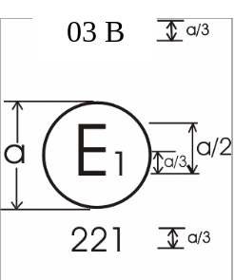

a > 5 мм

Рис. 1

Устройство, на котором проставлен приведенный выше знак официального утверждения, представляет собой противотуманную фару класса "В", официально утвержденную в Германии (Е1) под номером 221 в соответствии с Правилами № 19.

Номер, помещенный около условного обозначения "В", указывает, что официальное утверждение предоставлено в соответствии с требованиями Правил № 19 с внесенными в них поправками серии 03.

Приведенный на рис. 1 знак указывает, что устройство представляет собой переднюю противотуманную фару, которая может включаться одновременно с любым другим огнем, с которым она может быть совмещена.
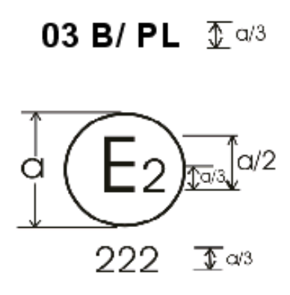

a > 5 мм

Рис. 2a

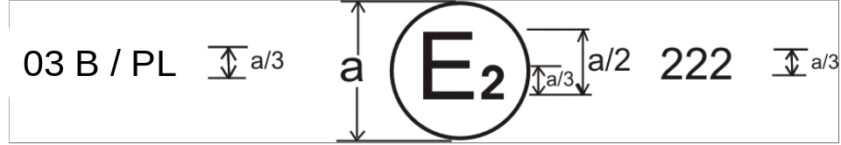

Рис. 2b

Приведенный на рис. 2 а) и b) знак указывает, что устройство представляет собой переднюю противотуманную фару, официально утвержденную во Франции (Е2) под номером 222 в соответствии с Правилами № 19, которая имеет рассеиватель из пластического материала, и что оно не может быть включено одновременно с каким-либо другим огнем, с которым оно может быть совмещено.

Примечание:
Номер официального утверждения и дополнительные обозначения должны проставляться вблизи круга и должны располагаться над или под буквой "Е" либо справа или слева от этой буквы. Цифры номера официального утверждения должны располагаться с той же стороны по отношению к букве "Е" и должны быть ориентированы в том же направлении. Следует избегать использования римских цифр для номеров официального утверждения, с тем чтобы их нельзя было перепутать с другими обозначениями.

Примеры возможных маркировок сгруппированных, комбинированных или совмещенных огней, расположенных в передней части транспортного средства

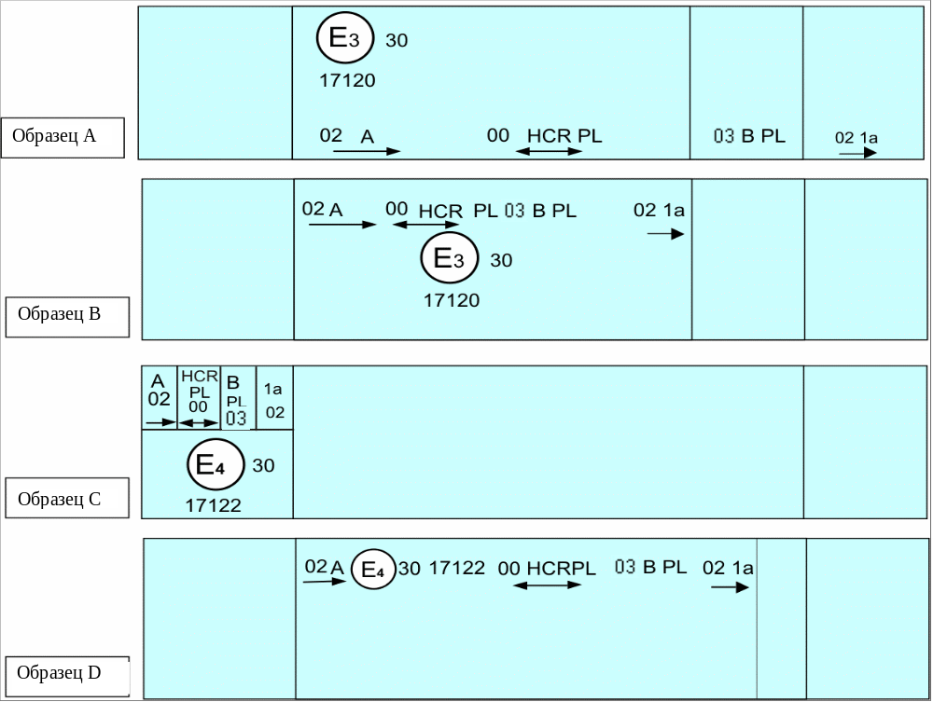

Рис. 3

Вертикальная и горизонтальная линии служат для схематического обозначения формы устройства световой сигнализации. Они не являются частью знака официального утверждения.

На устройствах, изображенных в качестве образца A и образца B на рис. 3, проставлены знаки официального утверждения для противотуманной фары, официально утвержденной в Италии (Е3) под номером 17120 в соответствии с Правилами № 19.

На устройствах, изображенных в качестве образца C и образца D на рис. 3, проставлены знаки официального утверждения для противотуманной фары, официально утвержденной в Нидерландах (Е4) под номером 17122 в соответствии с Правилами № 19.

Примечание: Четыре примера, приведенные на рис. 3, соответствуют устройству освещения, на которое нанесен знак официального утверждения, касающийся:

подфарника, официально утвержденного в соответствии с поправками серии 02 к Правилам № 7;

фары с пучком ближнего света, предназначенным для право- и левостороннего движения, и пучком дальнего света с максимальной силой света в пределах 86 250-101 250 кд (обозначено номером 30), официально утвержденной в соответствии с поправками серии 00 к Правилам № 112 и оснащенной рассеивателем из пластического материала;

передней противотуманной фары, официально утвержденной в соответствии с поправками серии 03 к Правилам № 19 и оснащенной рассеивателем из пластического материала;

переднего указателя поворота категории 1а, официально утвержденного в соответствии с поправками серии 02 к Правилам № 6.

Огонь, совмещенный с фарой

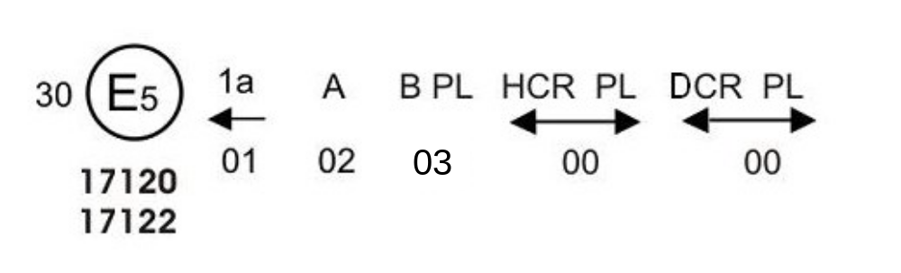

Рис. 4

Пример, приведенный на рис.4, соответствует маркировке рассеивателя из пластического материала, предназначенного для использования с несколькими типами фар, а именно:

либо:

с фарой с пучком ближнего света, предназначенным для право- и левостороннего движения, и пучком дальнего света с максимальной силой света в пределах 86 250-101 250 кд, официально утвержденной в Швеции (Е5) в соответствии с требованиями Правил № 112 с внесенными в них поправками серии 00, которая совмещена с передней противотуманной фарой, официально утвержденной в соответствии с поправками серии 03 к Правилам № 19;

либо:

с фарой с пучком ближнего света, предназначенным для право- и левостороннего движения, и пучком дальнего света, официально утвержденной в Швеции (Е5) в соответствии с требованиями Правил № 98 с внесенными в них поправками серии 00, которая совмещена с такой же, как и упомянутая выше, передней противотуманной фарой;

либо даже с любой из вышеупомянутых фар, официально утвержденных в качестве единой фары.

На корпусе фары должен проставляться только один действительный знак официального утверждения. Примеры таких действительных знаков официального утверждения приведены на рис. 5.
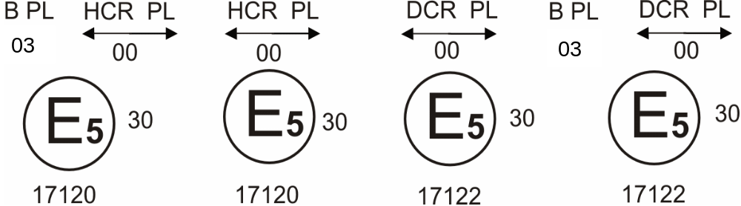

Рис. 5

Устройство освещения, используемое либо как передняя противотуманная фара, либо как задняя фара

Устройство, на котором проставлен знак официального утверждения, приведенный на рис. 6, представляет собой фару, официально утвержденную в Бельгии (Е6) под номером 17120 и 17122 в соответствии с Правилами № 19 и в соответствии с Правилами № 23 (задние фары):

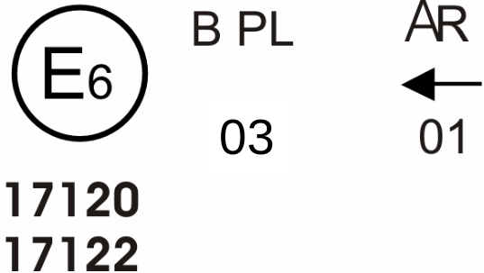

Рис. 6

Одна из вышеупомянутых фар, официально утвержденная в качестве единой фары, может использоваться лишь как передняя противотуманная фара, либо как задняя фара.

ПРИМЕРЫ СХЕМ ЗНАКОВ ОФИЦИАЛЬНОГО УТВЕРЖДЕНИЯ ДЛЯ
ПЕРЕДНИХ ПРОТИВОТУМАННЫХ ФАР КЛАССА "F3"

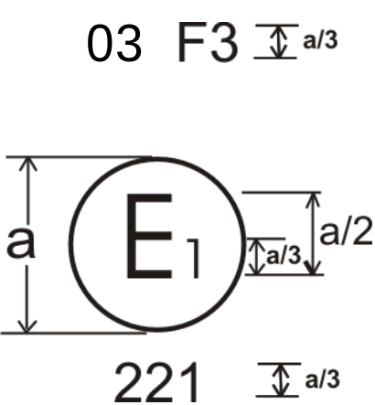

a > 5 мм

Рис. 7

Устройство, на котором проставлен знак официального утверждения, приведенный на рис. 7, представляет собой противотуманную фару класса "F3", официально утвержденную в Германии (Е1) под номером 221 в соответствии с Правилами № 19.

Номер, помещенный около условного обозначения "F3", указывает, что официальное утверждение предоставлено в соответствии с требованиями Правил № 19 с внесенными в них поправками серии 03.

Приведенный на рис. 7 знак указывает, что устройство представляет собой переднюю противотуманную фару, которая может включаться одновременно с любым другим огнем, с которым она может быть совмещена.

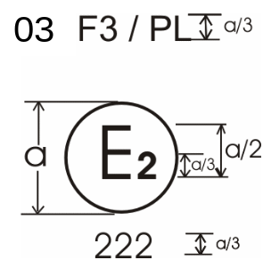
a > 5 мм

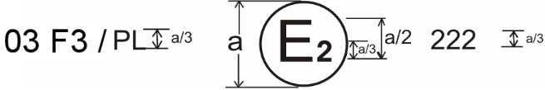

Рис. 8b
Рис. 8a

Устройство, на котором проставлен знак официального утверждения, приведенный на рис. 8 а), представляет собой переднюю противотуманную фару класса "F3" с рассеивателем из пластического материала, официально утвержденную во Франции (Е2) под номером 222 в соответствии с Правилами № 19. Номер, помещенный около условного обозначения "F3", указывает, что официальное утверждение предоставлено в соответствии с требованиями Правил № 19 с внесенными в них поправками серии 03.

Приведенный на рис. 8 а) и 8 b) знак указывает, что устройство представляет собой переднюю противотуманную фару с рассеивателем из пластического материала и что оно не может быть включено одновременно с каким-либо другим огнем, с которым оно может быть совмещено.

Примечание:

Номер официального утверждения и дополнительные обозначения должны проставляться вблизи круга и должны располагаться над или под буквой "Е" либо справа или слева от этой буквы. Цифры номера официального утверждения должны располагаться с той же стороны по отношению к букве "Е" и должны быть ориентированы в том же направлении. Следует избегать использования римских цифр для номеров официального утверждения, с тем чтобы их нельзя было перепутать с другими обозначениями.
Примеры возможных маркировок сгруппированных, комбинированных или совмещенных огней, расположенных в передней части
транспортного средства

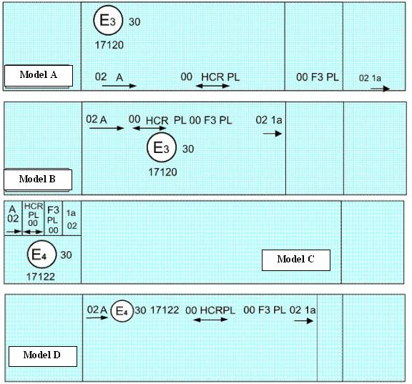

Образец D
Образец В
Образец А
Образец С

Рис. 9

Вертикальная и горизонтальная линии служат для схематического обозначения формы устройства световой сигнализации. Они не являются частью знака официального утверждения.

Устройство, на котором проставлен знак официального утверждения, приведенный в качестве образцов А и В на рис. 9, представляет собой противотуманную фару, официально утвержденную в Италии (Е3) под номером 17120, и включает:

подфарник, официально утвержденный в соответствии с поправками серии 02 к Правилам № 7;

фару с пучком ближнего света, предназначенным для право- и левостороннего движения, и пучком дальнего света с максимальной силой света в пределах 86 250-101 250 кд (обозначено номером 30), официально утвержденную в соответствии с поправками серии 00 к Правилам № 112 и оснащенную рассеивателем из пластического материала;

переднюю противотуманную фару, официально утвержденную в соответствии с поправками серии 03 к Правилам № 19 и оснащенную рассеивателем из пластического материала;

передний указатель поворота категории 1а, официально утвержденный в соответствии с поправками серии 02 к Правилам № 6.

Устройство, на котором проставлен знак официального утверждения, приведенный в качестве образцов С и D на рис. 9, представляет собой устройство, официально утвержденное в Нидерландах (Е4) под номером 17122, и имеет несколько иную схему расположения знаков по сравнению с образцами А и В.

Устройство освещения, используемое либо как передняя противотуманная фара, либо как задняя фара

Устройство, на котором проставлен знак официального утверждения, приведенный на рис. 10, представляет собой фару, официально утвержденную в Швеции (Е5) под номером 17120 и 17122 в соответствии с Правилами № 19 и в соответствии с Правилами № 23 (задние фары):

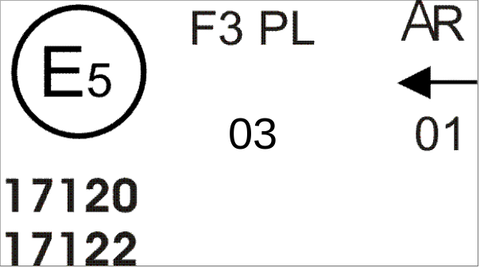

Рис. 10

Одна из вышеупомянутых фар, официально утвержденная в качестве единой фары, может использоваться лишь как передняя противотуманная фара, либо как задняя фара.

Передняя противотуманная фара, совмещенная с фарой

Устройства, на которых проставлены знаки официального утверждения, приведенные на рис. 11, официально утверждены в Бельгии (Е6) под номером 17120 и 17122 на основании соответствующих Правил.

Приложение 4

ПАРАМЕТРЫ ИЗМЕРИТЕЛЬНОГО ЭКРАНА И ИЗМЕРИТЕЛЬНАЯ СЕТКА

1. ИЗМЕРИТЕЛЬНЫЙ ЭКРАН

Координаты указаны в градусах для сферических углов системы с вертикальной полярной осью (см. рис. 1).

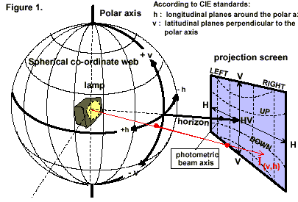

ось фото-метрического пучка
Согласно стандартам МКС:
h:вертикальные плоскости вокруг
полярной оси
v:горизонтальные плоскости,
перпендикулярные полярной оси
проекционный экран
Сферическая система координат
фара
горизонт
вниз
вверх
вправо
влево
Полярная
ось

Рис. 1

2. ИЗМЕРИТЕЛЬНАЯ СЕТКА (см. рис. 2)

Измерительная сетка симметрична относительно линии v-v (см. таблицу в пункте 6.4.3 настоящих Правил). Для простоты сферическая система показана в форме прямоугольной сетки.

2.1 Для передней противотуманной фары класса "В" измерительная сетка приведена на рис. 2.

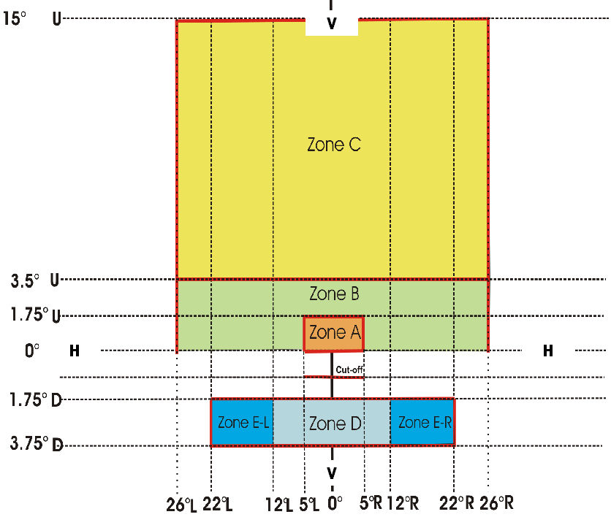
В
Зона С
Зона В
Зона А
Зона D
Зоны Е-L
Зоны Е-R
Свето-
теневая
граница
В
В
Н
Н
26ºЛ 22ºЛ 12ºЛ 5ºЛ
П
П
П
П

Рис. 2: Распределение света передней противотуманной фары класса В
2.2 Для передней противотуманной фары класса "F3" измерительная сетка приведена на рис. 3.

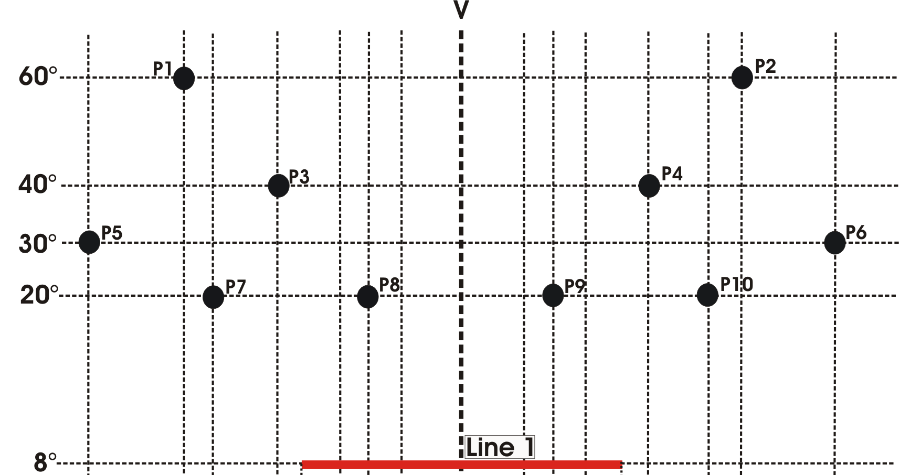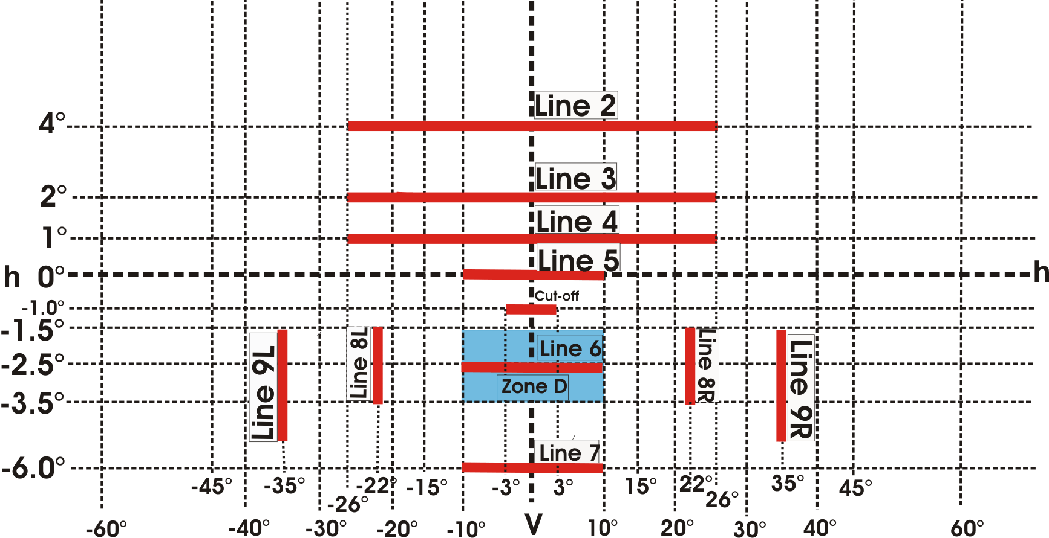

ЛИНИЯ 1
ЛИНИЯ 2
ЛИНИЯ 3
ЛИНИЯ 4
ЛИНИЯ 5
Светотеневая
граница
ЛИНИЯ 6
ЗОНА D
ЛИНИЯ 7
ЛИНИЯ 8R
ЛИНИЯ 9R
ЛИНИЯ 9L
ЛИНИЯ 8L
Рис. 3: Распределение света передней противотуманной фары класса F3
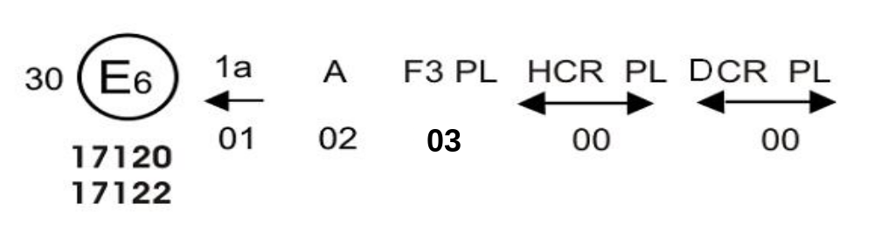

Рис. 11

Приведенные выше примеры соответствуют маркировке рассеивателя из пластического материала, предназначенного для использования с несколькими типами фар, а именно:

либо:

с фарой с пучком ближнего света, предназначенным для право- и левостороннего движения, и пучком дальнего света с максимальной силой света в пределах 86 250-101 250 кд, официально утвержденной в Бельгии (Е6) в соответствии с требованиями Правил № 112 (таблица В) с внесенными в них поправками серии 00, которая совмещена с передней противотуманной фарой, официально утвержденной в соответствии с поправками серии 03 к Правилам № 19;

либо:

с фарой с пучком ближнего света, предназначенным для право- и левостороннего движения, и пучком дальнего света, официально утвержденной в Бельгии (Е6) в соответствии с требованиями Правил № 98 с внесенными в них поправками серии 00, которая совмещена с такой же, как и упомянутая выше, передней противотуманной фарой;

либо даже с любой из вышеупомянутых фар, официально утвержденных в качестве единой фары.

На корпусе фары должен проставляться только один действительный знак официального утверждения. Примеры таких действительных знаков официального утверждения приведены на рис. 12.
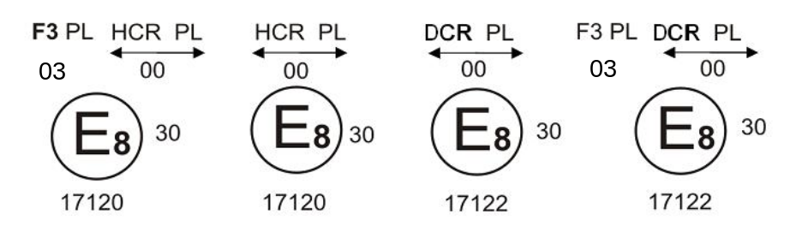

Рис. 12

Приведенный выше пример соответствует устройствам, официально утвержденным в Чешской Республике (Е8).

Модули СИД

MD E8 17325

Рис. 13

Модуль СИД, на котором проставлен идентификационный код, приведенный на рис. 13, официально утвержден в Чешской Республике (Е8) под номером официального утверждения 17325.

Передние противотуманные фары, составляющие комплектную пару

Знаки официального утверждения, приведенные ниже, обозначают парные передние противотуманные фары, соответствующие требованиям настоящих Правил. Устройство, на котором проставлен знак официального утверждения, приведенный на рис. 14, представляет собой переднюю противотуманную фару, официально утвержденную в Японии (Е43) под номером 321.

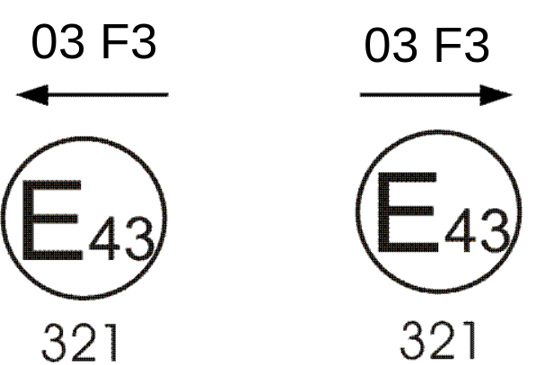

Рис. 14

Приложение 5

ИСПЫТАНИЯ ПЕРЕДНИХ ПРОТИВОТУМАННЫХ ФАР НА СТАБИЛЬНОСТЬ ФОТОМЕТРИЧЕСКИХ ХАРАКТЕРИСТИК В УСЛОВИЯХ ЭКСПЛУАТАЦИИ (ИСПЫТАНИЯ НА ПЕРЕДНИХ ПРОТИВОТУМАННЫХ ФАРАХ В СБОРЕ)

После изменения фотометрических значений в соответствии с предписаниями настоящих Правил в точке с максимальной силой света в зоне D (Е_{mах}) и в точке НV производится проверка образца передней противотуманной фары в сборе на стабильность фотометрических характеристик в условиях эксплуатации. Под "передней противотуманной фарой в сборе" понимается сам комплект фары и все окружающие ее части корпуса и лампы, которые могут оказать воздействие на ее способность теплового рассеивания.

1. ИСПЫТАНИЕ НА СТАБИЛЬНОСТЬ ФОТОМЕТРИЧЕСКИХ ХАРАКТЕРИСТИК

Испытания проводятся в сухую и спокойную погоду при температуре окружающего воздуха 23°С ± 5°С. Передняя противотуманная фара в сборе монтируется на основании таким образом, как она должна быть установлена на транспортном средстве.

1.1 Чистая передняя противотуманная фара

Передняя противотуманная фара включается на 12 часов в соответствии с предписаниями пункта 1.1.1 и проверяется в соответствии с предписаниями пункта 1.1.2.

1.1.1 Процедура испытания

Передняя противотуманная фара включается следующим образом:

1.1.1.1 в случае официального утверждения только одной функции освещения (передняя противотуманная фара) соответствующий источник света включается на предписанный период времени 1/;

1.1.1.2 в случае более одной функции освещения (например, фара с одним или более пучками дальнего света и/или передняя противотуманная фара): к фаре применяется следующий цикл в течение предписанного периода времени:

- передняя противотуманная фара включена в течение 15 минут;
- все нити накала включены в течение 5 минут.

Если податель заявки указывает, что одновременно может использоваться лишь одна функция освещения (например, лишь пучок ближнего света, лишь пучок (пучки) дальнего света или лишь передняя противотуманная фара 1/), то испытание проводится согласно этому условию, причем последовательно включаются сначала передняя противотуманная фара в течение половины периода, указанного в пункте 1.1, а затем - в течение второй половины этого периода - одна из других функций освещения;

1.1.1.3 в случае фары с пучком ближнего света и одной или более функциями освещения (одной из которых является передняя противотуманная фара):

i) к фаре применяется следующий цикл в течение предписанного периода времени:

- источник(и) ближнего света включен(ы) в течение 15 минут;
- все источники света включены в течение 5 минут;

ii) если податель заявки указывает, что фара рассчитана на одновременное включение лишь пучка ближнего света или лишь передней противотуманной фары 2/, то испытание проводится согласно этому условию, причем последовательно включаются 3/ сначала пучок ближнего света в течение половины периода, указанного в пункте 1.1, а затем - в течение второй половины этого периода - передняя противотуманная фара. К пучку (пучкам) дальнего света применяется цикл, предполагающий выключение на 15 минут и включение на 5 минут в течение половины времени и в период включения пучка ближнего света;

iii) если податель заявки указывает, что фара рассчитана на одновременное включение лишь пучка ближнего света, лишь пучка (пучков) дальнего света 2/ или лишь передней противотуманной фары 2/, то испытание проводится согласно этому условию, причем последовательно включаются 2/ сначала пучок ближнего света в течение одной трети периода, указанного в пункте 1.1, затем - в течение второй трети этого периода - пучок (пучки) дальнего света, а затем - в течение последней трети этого периода - передняя противотуманная фара.

1.1.2 Напряжение при испытании

1.1.2.1 На контактах сменных ламп накаливания прямого включения устанавливается такое напряжение, которое обеспечивает мощность, равную 90% максимальной мощности, указанной в Правилах № 37 для каждой нити накала этих ламп.

1.1.2.2 К модулю (модулям) СИД применяются условия проведения испытаний, изложенные в пункте 6.4.1 настоящих Правил.

1.1.2.3 В случае источников света непрямого включения, когда механизм управления источником света является частью устройства, напряжение при испытании для механизма управления источником света составляет 13,2 ± 0,1 В в 12-вольтной системе питания.

1.1.2.4 В случае системы, в которой используется механизм управления источником света, не являющийся частью лампы, на входные контакты этого механизма управления источником света подается напряжение, заявленное изготовителем и используемое для фотометрических испытаний. Испытательная лаборатория должна затребовать у изготовителя специальный механизм управления источниками света, необходимый для обеспечения питания механизма управления источником света и применимых функций.

1.1.3 Результаты испытания

1.1.3.1 Визуальный осмотр
После выдерживания передней противотуманной фары при температуре окружающей среды рассеиватели передней противотуманной фары и наружные рассеиватели, если таковые имеются, протираются чистой влажной хлопчатобумажной тканью. Затем фара подвергается визуальному осмотру; наличие какого-либо искажения, деформации, трещин или изменения цвета как рассеивателей передней противотуманной фары, так и наружных рассеивателей, если таковые имеются, недопустимо.

1.1.3.2 Фотометрическое испытание
В соответствии с положениями настоящих Правил фотометрические значения проверяются в следующих точках:

В случае передних противотуманных фар класса "В": в точке НV и в точке I_{mах} в зоне D.

В случае передних противотуманных фар класса "F3": на линии 5 в точке h=0 и в точке I_{mах} в зоне D.

Допускается другая регулировка передней противотуманной фары в целях компенсации каких-либо механических деформаций основания фары, вызванных нагревом (изменение светотеневой границы определяется положениями пункта 2).

Между фотометрическими характеристиками и значениями, измеренными до начала испытания, допускается отклонение в 10%, включающее погрешности при фотометрическом измерении.

1.2 Грязная передняя противотуманная фара

После испытания согласно положениям пункта 1.1 передняя противотуманная фара включается на 1 час в соответствии с предписаниями пункта 1.1.1. После ее подготовки согласно предписаниям пункта 1.2.1 она подвергается проверке в соответствии с предписаниями пункта 1.1.2.

1.2.1 Подготовка передней противотуманной фары

1.2.1.1 Испытательная смесь

1.2.1.1.1 Для передней противотуманной фары с внешним рассеивателем из стекла:
смесь воды и загрязняющего вещества, наносимая на переднюю противотуманную фару, состоит из:

- 9 частей по весу силикатного песка, величина частиц которого составляет 0-100 мкм,

- 1 части по весу угольной пыли органического происхождения (буковая древесина), величина частиц которой составляет 0-100 мкм,

- 0,2 части по весу NaCMC 4/,

- соответствующего количества дистиллированной воды, проводимость которой S < 1 мкСм/м.

Вышеуказанная смесь должна быть готова не ранее чем за 14 дней до испытания.

1.2.1.1.2 Для передней противотуманной фары с внешним рассеивателем из пластического материала:

смесь воды и загрязняющего вещества, наносимая на переднюю противотуманную фару, состоит из:

- 9 частей по весу силикатного песка, величина частиц которого составляет
0-100 мкм,

- 1 части по весу угольной пыли органического происхождения (буковая древесина), величина частиц которой составляет 0-100 мкм,

- 0,2 части по весу NaCMC 4/,

- 13 частей по весу дистиллированной воды, проводимость которой S < 1 мкСм/м, и

- ± 1 части по весу поверхностно-активного вещества 5/.

Вышеуказанная смесь должна быть готова не ранее чем за 14 дней до испытания.

1.2.1.2 Нанесение испытательной смеси на переднюю противотуманную фару
Испытательная смесь наносится ровным слоем на всю светоиспускающую поверхность передней противотуманной фары и остается на ней до высыхания. Эта процедура повторяется до тех пор, пока значение освещенности не упадет на 15-20% по сравнению со значениями, измеренными в следующей точке в соответствии с условиями, указанными в настоящем приложении:

точка Е_{mах} в зоне D.

1.2.1.3 Измерительное оборудование

Измерительное оборудование должно быть аналогичным тому, которое использовалось для испытаний передних противотуманных фар для официального утверждения.

Если используются лампы накаливания, то для фотометрических проверок используются стандартные (эталонные) лампы накаливания.

Если используются газоразрядные источники света, то для фотометрических проверок используются газоразрядные источники света, представленные подателем заявки.

Если используются модули СИД, то для фотометрических проверок используются модули СИД, представленные подателем заявки.

2. ПРОВЕРКА НА ОТКЛОНЕНИЕ ПО ВЕРТИКАЛИ СВЕТОТЕНЕВОЙ ГРАНИЦЫ ПОД ВОЗДЕЙСТВИЕМ ТЕПЛА

Данное испытание проводится с целью проверить, что вертикальное смещение светотеневой границы под воздействием тепловых колебаний остается в пределах указанного значения для включенной передней противотуманной фары.

Передняя противотуманная фара, проверенная в соответствии с предписаниями пункта 1, подвергается испытанию, указанному в пункте 2.1, без снятия с испытательной опоры и без дополнительной регулировки относительно этой опоры.

2.1 Испытание

Испытание проводится в сухую и спокойную погоду при температуре окружающего воздуха 23°С ± 5°С.

Передняя противотуманная фара, в которой используется источник света серийного производства, прошедший кондиционирование по крайней мере в течение часа до начала испытаний, включается без ее снятия с испытательной опоры и без дополнительной регулировки относительно этой опоры. (Для целей данного испытания устанавливается напряжение, указанное в пункте 1.1.2.) Положение светотеневой границы между точкой, расположенной в 3° слева, и точкой, расположенной в 3° справа от линии VV (см. приложение 4 настоящих Правил), выверяется спустя 3 минуты (r3) и 60 минут (r60), соответственно, после включения.

Отклонение светотеневой границы, указанное выше, измеряется любым способом, обеспечивающим достаточную точность и воспроизводимость результатов.

2.2 Результаты испытаний

2.2.1 Результат в миллирадианах (мрад) считается приемлемым, если абсолютная величина ∆ r_{I} = | r₃ - r₆₀ |, измеренная для этой передней противотуманной фары, не превышает 2 мрад (∆ r_{I} ≤ 2 мрад).

2.2.2 Однако если эта величина превышает 2 мрад, но не превышает 3 мрад (2 мрад < ∆ r_{I} < 3 мрад), то проводится испытание второй передней противотуманной фары в соответствии с предписаниями пункта 2.1. Оно проводится после трехразового последовательного прохождения цикла, указанного ниже, для стабилизации правильного положения механических частей передней противотуманной фары, установленной на опоре в таком же положении, в каком она должна устанавливаться на транспортном средстве:

i) Включение передней противотуманной фары на 1 час (напряжение устанавливается в соответствии с предписаниями пункта 1.1.2).

ii) Выключение на 1 час.

2.2.3 Передняя противотуманная фара данного типа считается приемлемой, если среднее значение абсолютных величин ∆ r_{I}, измеренных на первом образце, и ∆ r_{II}, измеренных на втором образце, не превышает 2 мрад.

(∆ r_{I} + ∆ r_{II}) / 2 ≤ 2 мрад.

Приложение 6

ТРЕБОВАНИЯ В ОТНОШЕНИИ ФАР С РАССЕИВАТЕЛЯМИ ИЗ ПЛАСТИЧЕСКИХ МАТЕРИАЛОВ – ИСПЫТАНИЕ ОБРАЗЦОВ РАССЕИВАТЕЛЕЙ ИЛИ МАТЕРИАЛОВ И ФАР В СБОРЕ

1. ОБЩИЕ ТЕХНИЧЕСКИЕ УСЛОВИЯ

1.1 Образцы, представленные в соответствии с пунктом 2.2.2 настоящих Правил, должны удовлетворять техническим условиям, указанным в пунктах 2.1-2.5.

1.2 Два образца фар в сборе, представленные в соответствии с пунктом 2.3 настоящих Правил (или, в соответствующих случаях, пунктом 2.4 настоящих Правил), с рассеивателями из пластических материалов должны удовлетворять техническим условиям в отношении материалов для рассеивателей, указанным в пункте 2.6.

1.3 Образцы рассеивателей из пластических материалов или образцы материала вместе с отражателем, для установки на который они предназначены (в соответствующих случаях), подвергаются испытаниям на официальное утверждение в хронологической последовательности, указанной в таблице А, содержащейся в добавлении 1 к настоящему приложению.

Однако если изготовитель фары может доказать, что изделие уже прошло испытания, предусмотренные в пунктах 2.1-2.5, или равноценные испытания в соответствии с другими Правилами, то эти испытания можно не проводить; обязательными являются только испытания, предусмотренные в таблице В добавления 1.

2. ИСПЫТАНИЯ

2.1 Стойкость к воздействию температурных изменений

2.1.1 Испытания

Три новых образца (рассеивателей) подвергаются пяти циклам изменений температуры и влажности (ОВ = относительная влажность) в соответствии со следующей программой:

3 часа при 40°С ± 2°С и ОВ 85-95%;

1 час при 23°С ± 5°С и ОВ 60-75%;

15 часов при –30°С ± 2°С;

1 час при 23°С ± 5°С и ОВ 60-75%;

3 часа при 80°С ± 2°С;

1 час при 23°С ± 5°С и ОВ 60-75%.

Перед этим испытанием образцы необходимо выдерживать по крайней мере в течение 4 часов при температуре 23°С ± 5°С и ОВ 60-75%.

Примечание: Одночасовые периоды времени при температуре 23°С ± 5°С включают время, требующееся для перехода с одного температурного режима на другой во избежание последствий теплового удара.

2.1.2 Фотометрические измерения

2.1.2.1 Метод

Фотометрические измерения производятся на образцах до и после испытания. Эти измерения производятся в условиях, указанных в пункте 6.3 или 6.4 настоящих Правил, в следующих точках:

в случае передних противотуманных фар класса "В":
а) в точке НV и
b) в точке h = 0, v = 2º D в зоне D;

в случае передних противотуманных фар класса "F3":
а) в точке пересечения линии VV с линией 6 и
b) в точке пересечения линии VV с линией 4.

2.1.2.2 Результаты

Разница между фотометрическими значениями, полученными на каждом образце до и после испытания, не должна превышать 10%, включая погрешности фотометрических измерений.

2.2 Стойкость к воздействию атмосферной среды и химических веществ

2.2.1 Стойкость к воздействию атмосферной среды

Три новых образца (рассеивателей или образцов материала) подвергаются облучению от источника с энергетическим спектром, подобным спектру черного тела при температуре между 5 500 К и 6 000 К. Между источником и образцами помещаются соответствующие фильтры, с тем чтобы уменьшить, насколько это возможно, излучение в диапазонах волн длиной менее 295 нм и более 2 500 нм. Образцы подвергаются энергетическому облучению 1 200 Вт/м² ± 200 Вт/м² в течение такого периода времени, чтобы получаемая ими световая энергия составляла 4 500 МДж/м² ± 200 МДж/м². В пределах этого огражденного пространства температура, измеряемая на черном экране, помещенном на уровне образцов, должна составлять 50°С ± 5°С. Для обеспечения постоянного облучения образцы должны вращаться вокруг источника излучения со скоростью 1-5 мин^{–1}.

На образцы разбрызгивается дистиллированная вода с проводимостью менее 1 мкСм/м при температуре 23°С ± 5°С в соответствии со следующей цикличностью:

разбрызгивание: 5 мин.;
сушка: 25 мин.

2.2.2 Стойкость к воздействию химических веществ

После испытания, проведенного в соответствии с пунктом 2.2.1, и измерения, произведенного в соответствии с пунктом 2.2.3.1, наружная поверхность вышеуказанных трех образцов в соответствии с пунктом 2.2.2.2 подвергается обработке смесью, состав которой определен в пункте 2.2.2.1.

2.2.2.1 Испытательная смесь

В состав испытательной смеси входит: 61,5% н-гептана, 12,5% толуола, 7,5% тетрахлорэтила, 12,5% трихлорэтилена и 6% ксилола (объем в %).

2.2.2.2 Нанесение испытательной смеси

Пропитать кусок хлопчатобумажной ткани до уровня насыщения (в соответствии со стандартом ISO 105) смесью, состав которой определен в пункте 2.2.2.1, и не позже чем через 10 с наложить его на 10 мин. на наружную поверхность образца под давлением 50 Н/см², что соответствует усилию в 100 Н, прикладываемому на испытательную поверхность 14 х 14 мм.

В течение этого 10-минутного периода прокладка из материи вновь пропитывается смесью, с тем чтобы состав наносимой жидкости был постоянно идентичным составу указанной испытательной смеси.

Во время нанесения смеси разрешается регулировать прилагаемое к образцу давление, чтобы предотвратить образование трещин.

2.2.2.3 Очистка

По завершении процедуры нанесения испытательной смеси образцы необходимо высушить на открытом воздухе, а затем промыть раствором, состав которого приводится в пункте 2.3 (Стойкость к воздействию детергентов) при температуре 23°С ± 5°С.

После этого образцы необходимо тщательно промыть дистиллированной водой, содержащей не более 0,2% примесей, при температуре 23°С ± 5°С, а затем протереть мягкой тканью.

2.2.3 Результаты

2.2.3.1 После испытания на стойкость к воздействию атмосферной среды на наружной поверхности образцов не должно быть трещин, царапин, зазубрин и деформации, а среднее отклонение при пропускании излучения

∆ t = (T2 - T3) / T₂,

измеренное на трех образцах в соответствии с процедурой, описанной в добавлении 2 к настоящему приложению, не должно превышать 0,020 (∆t_{m} < 0,020).

2.2.3.2 После испытания на устойчивость к воздействию химических веществ на образцах не должно быть никаких следов химического воздействия, которое могло бы привести к изменению рассеивания потока света, средняя величина которого

∆ d = (T5 - T4) / T₂,

измеренная на трех образцах в соответствии с процедурой, описанной в добавлении 2 к настоящему приложению, не должно превышать 0,020 (∆d_{m} < 0,020).

2.3 Стойкость к воздействию детергентов и углеводородов

2.3.1 Стойкость к воздействию детергентов

Наружная поверхность трех образцов (рассеивателей или образцов материала) нагревается до 50°С ± 5°С и затем на 5 минут погружается в смесь, температура которой поддерживается на уровне 23°С ± 5°С и которая состоит из 99 частей дистиллированной воды, содержащей не более 0,02% примесей, и 1 части алкиларилсульфоната.

По завершении испытания образцы высушиваются при температуре 50°С ± 5°С. Поверхность образцов очищается влажной тканью.

2.3.2 Стойкость к воздействию углеводородов

После этого наружная поверхность этих трех образцов слегка протирается в течение 1 минуты хлопчатобумажной тканью, пропитанной смесью, в состав которой входит 70% н-гептана и 30% толуола (объем в %), а затем высушивается на открытом воздухе.

2.3.3 Результаты

После успешного завершения двух вышеупомянутых испытаний средняя величина отклонения при пропускании излучения

∆ t = (T2 - T3) / T₂,

измеренная в соответствии с процедурой, описанной в добавлении 2 к настоящему приложению, на трех образцах, не должна превышать 0,010 (Δt_{m} ≤ 0,010).

2.4 Стойкость к механическому износу

2.4.1 Способ проверки стойкости к механическому износу

Наружная поверхность трех новых образцов (рассеивателей) подвергается единообразному испытанию на стойкость к механическому износу на основе способа, описанного в добавлении 3 к настоящему приложению.

2.4.2 Результаты

После этого испытания отклонения:

при пропускании излучения ∆ t = (T2 - T3) / T₂

и рассеивании ∆ d = (T5 - T4) / T₂

измеряются в соответствии с процедурой, описанной в добавлении 2, в зоне, указанной в пункте 2.2.4.1.1. Их среднее значение на трех образцах должно быть таким, чтобы:

Δt_{m} ≤ 0,100;
Δd_{m} ≤ 0,050.

2.5 Испытание на сцепление покрытий, если таковые имеются

2.5.1 Подготовка образца

На поверхности покрытия рассеивателя размером 20 мм х 20 мм при помощи лезвия бритвы или иглы нарезается сетка из квадратов размером примерно 2 мм х 2 мм. Нажим лезвия или иглы должен быть достаточным, чтобы разрезать по крайней мере один слой покрытия.

2.5.2 Описание испытания

Используется изоляционная лента с силой сцепления 2 Н/(см ширины) + 20%, измеренной в стандартных условиях, указанных в добавлении 4 к настоящему приложению. Эта изоляционная лента, ширина которой должна составлять не менее 25 мм, прижимается, по крайней мере, в течение 5 минут к поверхности, подготовленной в соответствии с пунктом 2.5.1.

Затем конец изоляционной ленты подвергается воздействию нагрузки таким образом, чтобы сила сцепления с рассматриваемой поверхностью уравновешивалась силой, перпендикулярной этой поверхности. На данном этапе лента должна отрываться с постоянной скоростью 1,5 м/с + 0,2 м/с.

2.5.3 Результаты

Значительного повреждения участка с нарезанной на нем сеткой произойти не должно. Повреждения на пересечениях между квадратами или на краях разрезов допускаются при условии, что поврежденный участок не превышает 15% поверхности с нарезанной на ней сеткой.

2.6 Испытания фары в сборе с рассеивателем из пластического материала

2.6.1 Стойкость поверхности рассеивателя к механическому повреждению

2.6.1.1 Испытания

Рассеиватель образца фары № 1 подвергается испытанию, описанному в пункте 2.4.1.

2.6.1.2 Результаты

После испытания результаты фотометрических измерений, произведенных в зонах А и В для передней противотуманной фары класса В и на линиях 2 и 5 для передней противотуманной фары класса F3, не должны превышать предписанные максимальные значения более чем на 30%.

2.6.2 Испытание на сцепление покрытий, если таковые имеются

Рассеиватель образца фары № 2 подвергается испытанию, описанному в пункте 2.5.

2.7 Стойкость к излучению, исходящему от источника света

2.7.1 В случае газоразрядных источников света: для испытания светопроводящих элементов, изготовленных из пластических материалов, на стойкость к ультрафиолетовому излучению внутри передней противотуманной фары:

2.7.1.1 Плоские образцы каждого изготовленного из пластического материала светопроводящего элемента передних противотуманных фар подвергается воздействию света, излучаемого газоразрядным источником света. Параметры, например углы и расстояния расположения этих образцов, должны быть такими же, как в передней противотуманной фаре.

2.7.1.2 После 1 500 часов непрерывного воздействия должны соблюдаться колориметрические характеристики пропускаемого света с новым стандартным газоразрядным источником света и на поверхности образцов не должно быть трещин, царапин, оплавления или деформации.

3. ПРОВЕРКА СООТВЕТСТВИЯ ПРОИЗВОДСТВА

3.1 В отношении материалов, используемых для изготовления рассеивателей, фары той или иной серии признаются соответствующими настоящим Правилам, если:

3.1.1 после испытания на стойкость к воздействию химических веществ и после испытания на стойкость к воздействию детергентов и углеводородов на наружной поверхности образцов не обнаружено трещин, зазубрин или деформации, видимых невооруженным глазом (см. пункты 2.2.2, 2.3.1 и 2.3.2);

3.1.2 после испытания, описанного в пункте 2.6.1.1, фотометрические значения в точках измерения, указанных в пункте 2.6.1.2, не выходят за пределы, предусмотренные для соответствия производства настоящими Правилами.

3.2 Если результаты испытания не удовлетворяют требованиям, то испытания необходимо повторить на другом образце передних противотуманных фар, выбранном произвольно.

Приложение 6 - Добавление 1

ХРОНОЛОГИЧЕСКАЯ ПОСЛЕДОВАТЕЛЬНОСТЬ ИСПЫТАНИЙ
ДЛЯ ОФИЦИАЛЬНОГО УТВЕРЖДЕНИЯ

А. Испытания пластических материалов (рассеивателей или образцов материала, представленных в соответствии с пунктом 2.2.4 настоящих Правил)

Образцы  Испытания | Рассеиватели или образцы материала |  |  |  |  |  | Рассеиватели
Образцы  Испытания | 1 | 2 | 3 | 4 | 5 | 6 | 7 | 8 | 9 | 10 | 11 | 12 | 13
1.1 Пределы фотометрии (пункт 2.1.2) |  |  |  |  |  |  |  |  |  | X | X | X
1.1.1 Температурное изменение (пункт 2.1.1) |  |  |  |  |  |  |  |  |  | X | X | X
1.1.2 Пределы фотометрии (пункт 2.1.2) |  |  |  |  |  |  |  |  |  | X | X | X
1.2.1 Измерение степени пропускания излучения | X | X | X | X | X | X | X | X | X
1.2.2 Измерение степени рассеивания | X | X | X |  |  |  | X | X | X
1.3 Атмосферная среда (пункт 2.2.1) | X | X | X
1.3.1 Измерение степени пропускания излучения | X | X | X
1.4 Химические вещества (пункт 2.2.2) | X | X | X
1.4.1 Измерение степени рассеивания | X | X | X
1.5 Детергенты (пункт 2.3.1) |  |  |  | X | X | X
1.6 Углеводороды (пункт 2.3.2) |  |  |  | X | X | X
1.6.1 Измерение степени пропускания излучения |  |  |  | X | X | X
1.7 Степень износа (пункт 2.4.1) |  |  |  |  |  |  | X | X | X
1.7.1 Измерение степени пропускания излучения |  |  |  |  |  |  | X | X | X
1.7.2 Измерение степени рассеивания |  |  |  |  |  |  | X | X | X
1.8 Степень сцепления (пункт 2.5) |  |  |  |  |  |  |  |  |  |  |  |  | X

В. Испытания передних противотуманных фар в сборе (представленных в соответствии с пунктом 2.3.2 настоящих Правил)

Испытания | Фара в сборе
Испытания | Образец №
Испытания | 1 | 2
2.1 Степень износа (пункт 2.6.1.1)  2.2 Фотометрия (пункт 2.6.1.2)  2.3 Степень сцепления (пункт 2.6.2) | X  X | X

Приложение 6 - Добавление 2

СПОСОБ ИЗМЕРЕНИЯ СТЕПЕНИ РАССЕИВАНИЯ И ПРОПУСКАНИЯ СВЕТА

1. ОБОРУДОВАНИЕ (СМ. РИСУНОК)

Луч коллиматора К с половинчатым отклонением β/2 = 17,4 x 10^{–4} рд ограничен диафрагмой D_{Т} с отверстием 6 мм, перед которым помещается подставка с образцом.

Диафрагма D_{Т} соединена с приемником R посредством конвергентного бесцветного рассеивателя L₂, скорректированного на сферическую аберрацию; диаметр рассеивателя L₂ должен быть таким, чтобы он не диафрагмировал свет, рассеиваемый образцом, в конусе с половинчатым верхним углом β/2 = 14°.

Кольцевая диафрагма D_{D} с углами а / 2 = 1° и а_{max} / 2 = 12° помещается в воображаемую плоскость фокуса рассеивателя L₂.

Непрозрачная центральная часть диафрагмы необходима для того, чтобы не пропускать свет, поступающий непосредственно от источника света. Необходимо обеспечить возможность устранения центральной части диафрагмы из луча света таким образом, чтобы она могла вернуться точно в свое первоначальное положение.

Расстояние L₂ D_{Т} и длина фокуса F₂ 1/ рассеивателя L₂ выбираются таким образом, чтобы изображение D_{Т} полностью покрывало приемник R.

Если первоначальный падающий поток принять за 1 000 единиц, то абсолютная точность каждого показания должна быть более 1 единицы.

2. ИЗМЕРЕНИЯ

Снимаются следующие показания:

Показания | С образцом | С центральной частью D_{D} | Полученная величина
T₁ | Нет | Нет | Падающий поток при первоначальном показании
T₂ | Да  (до испытания) | Нет | Поток, пропускаемый новым материалом на участке 24°
T₃ | Да  (после испытания) | Нет | Поток, пропускаемый материалом, подвергаемым испытанию, на участке 24°
T₄ | Да  (до испытания) | Да | Рассеивание потока новым материалом
T₅ | Да  (после испытания) | Да | Рассеивание потока материалом, подвергаемым испытанию

____________________
1/ Для L₂ рекомендуется использовать фокусное расстояние приблизительно 80 мм.

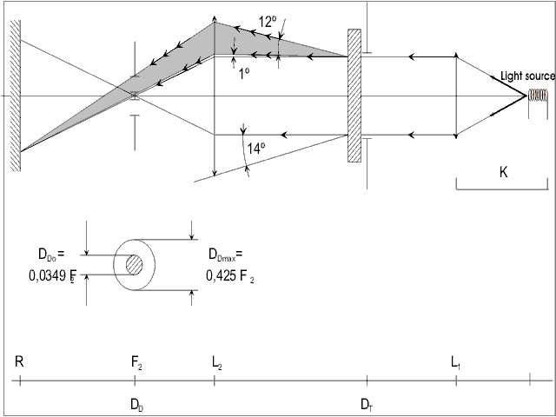
Источник
света

Приложение 6 - Добавление 3

СПОСОБ ИСПЫТАНИЯ РАЗБРЫЗГИВАНИЕМ

1. ОБОРУДОВАНИЕ ДЛЯ ИСПЫТАНИЯ

1.1 Пульверизатор

Используемый пульверизатор должен быть оснащен выпускным отверстием диаметром 1,3 мм, обеспечивающим скорость потока жидкости 0,24 ± 0,02 л/мин. при рабочем давлении 6,0 – 0, + 0,5 бар.

В таких рабочих условиях полученный рисунок веерообразной формы должен иметь диаметр 170 мм ± 50 мм на подверженной износу поверхности на расстоянии 380 мм ± 10 мм от выпускного отверстия.

1.2 Испытательная смесь

Испытательная смесь состоит из:

силикатного песка твердостью 7 по шкале Мооса с величиной зерен 0–0,2 мм и практически нормальным распределением и угловым коэффициентом 1,8–2;

воды, имеющей жесткость не более 205 г/м³, для смеси, содержащей 25 г песка на литр воды.

2. ИСПЫТАНИЕ

Наружная поверхность рассеивателей фары подвергается не менее одного раза воздействию струи песка, подаваемой в соответствии с содержащимся выше описанием. Струю необходимо разбрызгивать практически перпендикулярно испытываемой поверхности.

Степень износа проверяется посредством одного или более образцов стекла, помещаемых в качестве эталона рядом с рассеивателями, которые проходят испытание. Смесь разбрызгивается до тех пор, пока отклонение величин рассеивания света на образце или образцах, измеренного при помощи описанного в добавлении 2 способа, не достигнет:

Δ d = (T5 - T4) / T₂ ≤ 0,0250 ± 0,0025

Для проверки однородности износа всей поверхности, подвергаемой испытанию, можно использовать несколько эталонных образцов.

Приложение 6 - Добавление 4

ИСПЫТАНИЕ НА СИЛУ СЦЕПЛЕНИЯ ИЗОЛЯЦИОННОЙ ЛЕНТЫ

1. ЦЕЛЬ

Настоящий метод позволяет определить линейную силу сцепления изоляционной ленты со стеклянной пластиной в обычных условиях.

2. ПРИНЦИП

Измерение силы, необходимой для открепления изоляционной ленты от стеклянной пластины под углом 90°.

3. ОГОВОРЕННЫЕ АТМОСФЕРНЫЕ УСЛОВИЯ

Температура окружающей среды должна составлять 23°С ± 5°С, а относительная влажность (ОВ) – 65% ± 15%.

4. ИСПЫТАТЕЛЬНЫЕ ОБРАЗЦЫ

Перед испытанием используемый в качестве образца моток изоляционной ленты необходимо выдержать в течение 24 часов в оговоренных атмосферных условиях (см. пункт 3).

С каждого мотка для испытания берется 5 испытательных образцов длиной 400 мм каждый. Эти испытательные образцы отрезаются от мотка после удаления первых трех витков.

5. ПРОЦЕДУРА

Испытания проводятся в атмосферных условиях, оговоренных в пункте 3.

Берется пять испытательных образцов, лента отматывается радиально со скоростью приблизительно 300 мм/с, а затем в течение 15 с образцы наклеиваются следующим образом:

Лента наклеивается на стеклянную пластину постепенно легким растирающим движением пальца вдоль ленты без чрезмерного нажатия на ленту и стеклянную пластину.

Это устройство выдерживается в оговоренных атмосферных условиях в течение 10 минут.

Затем отклеивается около 25 мм испытательного образца от пластины в плоскости, перпендикулярной оси испытательного образца.

Пластина закрепляется, а свободный конец ленты зажимается под углом 90°. Усилие прилагается таким образом, чтобы разделительная линия между лентой и пластиной была перпендикулярна этому усилию, а также перпендикулярна пластине.

Лента оттягивается и отклеивается со скоростью 300 мм/с ± 30 мм/с, и потребовавшееся для этого усилие регистрируется.

6. РЕЗУЛЬТАТЫ

Пять полученных значений регистрируются в хронологической последовательности, причем среднее значение принимается за результат измерения. Данное значение выражается в ньютонах на сантиметр ширины ленты.

Приложение 7

МИНИМАЛЬНЫЕ ТРЕБОВАНИЯ В ОТНОШЕНИИ ПРОЦЕДУР КОНТРОЛЯ ЗА СООТВЕТСТВИЕМ ПРОИЗВОДСТВА

1. ОБЩИЕ ПОЛОЖЕНИЯ

1.1 Требования в отношении соответствия считаются выполненными с точки зрения механических и геометрических характеристик, если различия не превышают неизбежных производственных отклонений в рамках предписаний настоящих Правил.
1.2 В отношении фотометрических характеристик соответствие серийных передних противотуманных фар считается доказанным, если фотометрические характеристики соответствуют предписаниям приложения 2 к настоящим Правилам для преобладающего класса передних противотуманных фар.
Если результаты описанных выше испытаний не соответствуют предъявляемым требованиям, то передняя противотуманная фара подвергается повторным испытаниям с использованием источников света, указанных соответственно в пунктах 6.3 или 6.4 настоящих Правил.
1.2.1 Если результаты описанных выше испытаний не соответствуют предъявляемым требованиям, то может быть изменена регулировка передней противотуманной фары при условии, что ось пучка не перемещается более чем на 0,5° вправо или влево и более чем на 0,2° вверх или вниз. В скорректированном положении должны выполняться все фотометрические требования.
1.3 Для проверки вертикального отклонения светотеневой границы под воздействием тепла применяется следующая процедура:
1.3.1 Одна из отобранных передних противотуманных фар испытывается в соответствии с процедурой, описанной в пункте 2.1 приложения 5, после трехразового последовательного прохождения цикла, описанного в пункте 2.2.2 приложения 5.
1.3.2 Передняя противотуманная фара считается приемлемой, если ∆r не превышает 3,0 мрад. Если эта величина больше 3,0 мрад, но не превышает 4,0 мрад, то испытанию подвергается вторая передняя противотуманная фара, причем среднее значение абсолютных величин, измеренных на обоих образцах, не должно превышать 3,0 мрад.
1.4 Координаты цветности должны соответствовать пункту 7 настоящих Правил. Фотометрические характеристики передней противотуманной фары с широким световым пучком желтого селективного цвета, оснащенной бесцветным источником света, должны соответствовать значениям, указанным в настоящих Правилах и умноженным на 0,84.
2. МИНИМАЛЬНЫЕ ТРЕБОВАНИЯ В ОТНОШЕНИИ ПРОВЕРКИ СООТВЕТСТВИЯ, ПРОВОДИМОЙ ЗАВОДОМ-ИЗГОТОВИТЕЛЕМ
Держатель знака официального утверждения проводит через соответствующие промежутки времени по крайней мере следующие испытания передних противотуманных фар каждого типа. Испытания проводятся в соответствии с положениями настоящих Правил. Если в ходе определенного типа испытания выявляется несоответствие каких-либо отобранных образцов, то отбираются и испытываются новые образцы. Изготовитель принимает меры для обеспечения соответствия данного производства.
2.1 Характер испытаний
Испытания на соответствие, предусматриваемые в настоящих Правилах, касаются фотометрических характеристик и проверки вертикального отклонения светотеневой границы под воздействием тепла.
2.2 Методы, используемые при проведении испытаний
2.2.1 Обычно испытания проводятся в соответствии с методами, изложенными в настоящих Правилах.
2.2.2 При любом испытании на соответствие производства, проводимом заводом-изготовителем, с согласия компетентного органа, ответственного за проведение испытаний на официальное утверждение, могут применяться другие равноценные методы. Изготовитель отвечает за обеспечение того, чтобы применяемые методы были равноценны методам, предусмотренным в настоящих Правилах.
2.2.3 Применение пунктов 2.2.1 и 2.2.2 предполагает необходимость регулярной калибровки испытательной аппаратуры и сопоставления регистрируемых с ее помощью данных с измерениями, произведенными компетентным органом.
2.2.4 Во всех случаях эталонными являются те методы, которые описаны в настоящих Правилах, особенно при проведении проверки и отборе образцов административным органом.
2.3 Характер отбора образцов
Образцы передних противотуманных фар отбираются произвольно из партии готовых однородных фар. Под партией однородных фар подразумевается набор передних противотуманных фар одного типа, определенного в соответствии с производственными методами, используемыми изготовителем.
Оценка обычно проводится на серийной продукции отдельных заводов. Вместе с тем изготовитель может собрать данные о производстве фары одного и того же типа на нескольких заводах при условии, что они руководствуются одинаковыми критериями качества и используют одинаковые методы управления качеством.
2.4 Измеряемые и регистрируемые фотометрические характеристики
Отобранная передняя противотуманная фара подвергается фотометрическим измерениям в точках, предусмотренных в Правилах; регистрация показаний ограничивается точками, указанными в приложении 2 к настоящим Правилам для преобладающего класса передних противотуманных фар.
2.5 Критерии приемлемости
Изготовитель несет ответственность за проведение статистического анализа результатов испытаний и за определение, по согласованию с компетентным органом, критериев приемлемости его продукции в целях выполнения предписаний в отношении проверки соответствия продукции, предусмотренных в пункте 11.1 настоящих Правил.
Критерии приемлемости являются таковыми, что при уровне уверенности в 95% минимальная вероятность успешного прохождения выборочной проверки в соответствии с требованиями приложения 8 (первый отбор образцов) должна составлять 0,95.

Приложение 8

МИНИМАЛЬНЫЕ ТРЕБОВАНИЯ В ОТНОШЕНИИ ОТБОРА ОБРАЗЦОВ,
ПРОВОДИМОГО ИНСПЕКТОРОМ

1. ОБЩИЕ ПОЛОЖЕНИЯ
1.1 Требования в отношении соответствия считаются выполненными с точки зрения механических и геометрических характеристик, если различия не превышают неизбежных производственных отклонений в рамках предписаний настоящих Правил.
1.2 В отношении фотометрических характеристик соответствие серийных передних противотуманных фар считается доказанным, если фотометрические характеристики соответствуют предписаниям приложения 2 к настоящим Правилам для преобладающего класса передних противотуманных фар.
Если результаты описанных выше испытаний не соответствуют предъявляемым требованиям, то передняя противотуманная фара подвергается повторным испытаниям с использованием источников света, указанных соответственно в пунктах 6.3 или 6.4 настоящих Правил.
1.2.1 Если результаты описанных выше испытаний не соответствуют предъявляемым требованиям, то может быть изменена регулировка передней противотуманной фары при условии, что ось пучка не перемещается более чем на 0,5° вправо или влево и более чем на 0,2° вверх или вниз. В скорректированном положении должны выполняться все фотометрические требования.
Если не выполняются установленные требования в отношении силы света, то допускается корректировка положения светотеневой границы в пределах ± 0,5° по вертикали и/или ± 2° по горизонтали. В скорректированном положении должны выполняться все фотометрические требования.
Если после нескольких попыток вертикальной корректировки не удается добиться требуемого положения в пределах установленных допусков, то применяется инструментальный метод, указанный в приложении 9 к настоящим Правилам, и качественный уровень светотеневой границы проверяется на одном образце.
1.2.2 Передние противотуманные фары с явными неисправностями не учитываются.
1.3 Координаты цветности должны соответствовать пункту 7 настоящих Правил. Фотометрические характеристики передней противотуманной фары с широким световым пучком желтого селективного цвета, оснащенной бесцветным источником света, должны соответствовать значениям, указанным в настоящих Правилах и умноженным на 0,84.
2. ПЕРВЫЙ ОТБОР ОБРАЗЦОВ
В ходе первого отбора образцов произвольно выбираются четыре передние противотуманные фары. Первые два образца обозначаются буквой А, а вторые два образца – буквой В.
2.1 Соответствие считается доказанным
2.1.1 После проведения процедуры отбора образцов, указанной на рис. 1 настоящего приложения, соответствие производства серийных передних противотуманных фар считается доказанным, если отклонения измеренных значений для передних противотуманных фар в неблагоприятную сторону составляют:
2.1.1.1 образцы A
A1: для одной передней противотуманной фары 0%
для другой передней противотуманной фары не более 20%
A2: для обеих передних противотуманных фар более 0%,
но не более 20%
перейти к образцам B
2.1.1.2 образцы B
B1: для обеих передних противотуманных фар 0%
2.2 Соответствие не считается доказанным
2.2.1 После проведения процедуры отбора образцов, указанной на рис. 1 настоящего приложения, соответствие производства серийных передних противотуманных фар не считается доказанным и изготовителю предлагается обеспечить соответствие производства предъявляемым требованиям, если отклонения измеренных значений для передних противотуманных фар составляют:
2.2.1.1 образцы A
A3: для одной передней противотуманной фары не более 20%
для другой передней противотуманной фары более 20%,
но не более 30%
2.2.1.2 образцы B
B2: в случае A2
для одной передней противотуманной фары более 0%,
но не более 20%
для другой передней противотуманной фары не более 20%
B3: в случае A2
для одной передней противотуманной фары 0%
для другой передней противотуманной фары более 20%,
но не более 30%
2.3 Отмена официального утверждения
Соответствие не считается доказанным и применяются положения пункта 11 в том случае, если после проведения процедуры отбора образцов, указанной на рис. 1 настоящего приложения, отклонения измеренных значений для передних противотуманных фар составляют:
2.3.1 образцы A
A4: для одной передней противотуманной фары не более 20%
для другой передней противотуманной фары более 30%
A5: для обеих фар более 20%
2.3.2 образцы B
B4: в случае A2
для одной передней противотуманной фары более 0%,
но не более 20%
для другой передней противотуманной фары более 20%
B5: в случае A2
для обеих передних противотуманных фар более 20%
B6: в случае A2
для одной передней противотуманной фары 0%
для другой передней противотуманной фары более 30%
3. ПОВТОРНЫЙ ОТБОР ОБРАЗЦОВ
В случаях A3, B2 и B3 в течение двух месяцев после уведомления необходимо провести повторный отбор образцов: из партии продукции, изготовленной после приведения производства в соответствие с предъявляемыми требованиями, отбирается третья группа C из двух образцов передних противотуманных фар и четвертая группа D из двух образцов передних противотуманных фар.
3.1 Соответствие считается доказанным
3.1.1 После проведения процедуры отбора образцов, указанной на рис. 1 настоящего приложения, соответствие производства серийных передних противотуманных фар считается доказанным, если отклонения измеренных значений для передних противотуманных фар составляют:
3.1.1.1 образцы C
C1: для одной передней противотуманной фары 0%
для другой передней противотуманной фары не более 20%
C2: для обеих передних противотуманных фар более 0%,
но не более 20%
перейти к образцам D
3.1.1.2 образцы D
D1: в случае С2
для обеих передних противотуманных фар 0%
3.2 Соответствие не считается доказанным
3.2.1 После проведения процедуры отбора образцов, указанной на рис. 1 настоящего приложения, соответствие производства серийных передних противотуманных фар не считается доказанным и изготовителю предлагается обеспечить соответствие производства предъявляемым требованиям, если отклонения измеренных значений для передних противотуманных фар составляют:
образцы D
D2: в случае C2
для одной передней противотуманной фары более 0%,
но не более 20%
для другой передней противотуманной фары не более 20%
3.3 Отмена официального утверждения
Соответствие не считается доказанным и применяются положения пункта 12 в том случае, если после проведения процедуры отбора образцов, указанной на рис. 1 настоящего приложения, отклонения измеренных значений для передних противотуманных фар составляют:
3.3.1 образцы C
C3: для одной передней противотуманной фары не более 20%
для другой передней противотуманной фары более 20%
C4: для обеих передних противотуманных фар более 20%
3.3.2 образцы D
D3: в случае C2
для одной передней противотуманной фары 0% или более 0%
для другой передней противотуманной фары более 20%
4. ВЕРТИКАЛЬНОЕ ОТКЛОНЕНИЕ СВЕТОТЕНЕВОЙ ГРАНИЦЫ
Для проверки вертикального отклонения светотеневой границы под воздействием тепла применяется следующая процедура:
После проведения процедуры отбора образцов, указанной на рис. 1 настоящего приложения, одна из передних противотуманных фар образца A испытывается в соответствии с процедурой, описанной в пункте 2.1 приложения 5, после трехразового последовательного прохождения цикла, описанного в пункте 2.2.2 приложения 5.
Передняя противотуманная фара считается приемлемой, если ∆r не превышает 3,0 мрад.
Если эта величина больше 3,0 мрад, но не превышает 4,0 мрад, то испытанию подвергается вторая передняя противотуманная фара образца A, причем среднее значение абсолютных величин, измеренных на обоих образцах, не должно превышать 3,0 мрад.
Однако если на образцах А значение 3,0 мрад не выдерживается, то такой же процедуре подвергаются обе передние противотуманные фары образца B и значение ∆r для каждой из них не должно превышать 3,0 мрад.
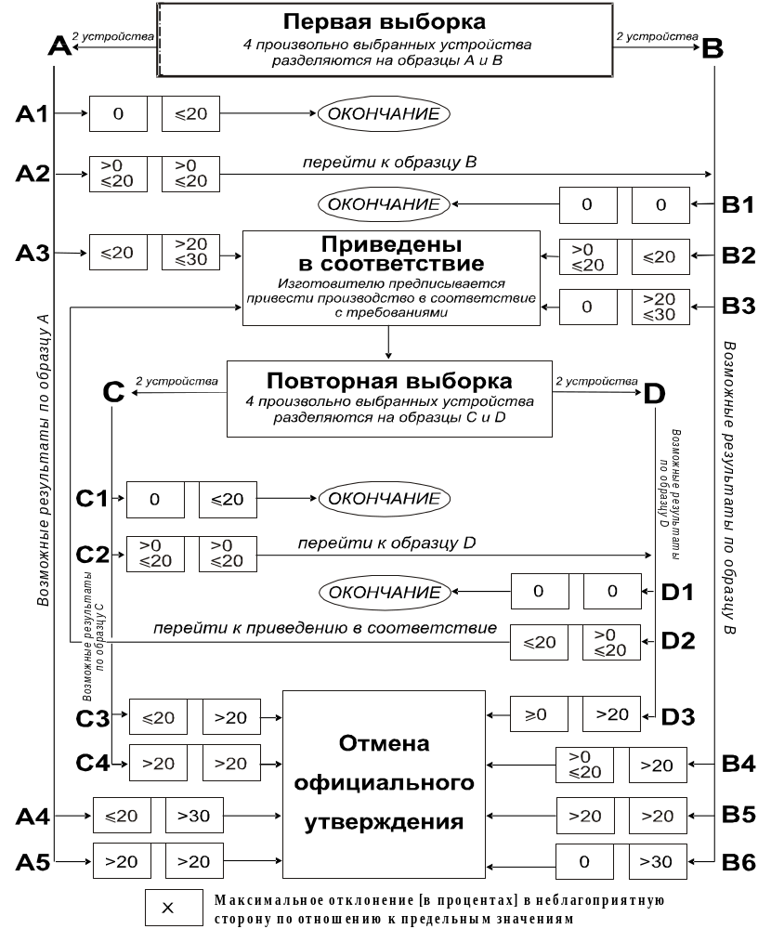

Рис. 1

Приложение 9

ОПРЕДЕЛЕНИЕ И РЕЗКОСТЬ СВЕТОТЕНЕВОЙ ГРАНИЦЫ ДЛЯ ПЕРЕДНИХ ПРОТИВОТУМАННЫХ ФАР КЛАССА F3 И ПРОЦЕДУРА РЕГУЛИРОВКИ УГЛА НАКЛОНА ФАР ПРИ ПОМОЩИ ЭТОЙ СВЕТОТЕНЕВОЙ ГРАНИЦЫ

1. ОБЩИЕ ПОЛОЖЕНИЯ

Характер распределения силы света передней противотуманной фары предполагает наличие светотеневой границы, позволяющей надлежащим образом корректировать переднюю противотуманную фару для проведения фотометрических измерений и для регулировки фары на транспортном средстве. Характеристики светотеневой границы должны соответствовать предписаниям, изложенным в пунктах 2-4.

2. ФОРМА СВЕТОТЕНЕВОЙ ГРАНИЦЫ

Для визуальной корректировки пучка света передней противотуманной фары светотеневая граница должна обеспечивать наличие горизонтальной линии, позволяющей осуществлять вертикальную корректировку передней противотуманной фары и доходящей до 4° с каждой стороны от линии v-v (см. рис. 1).

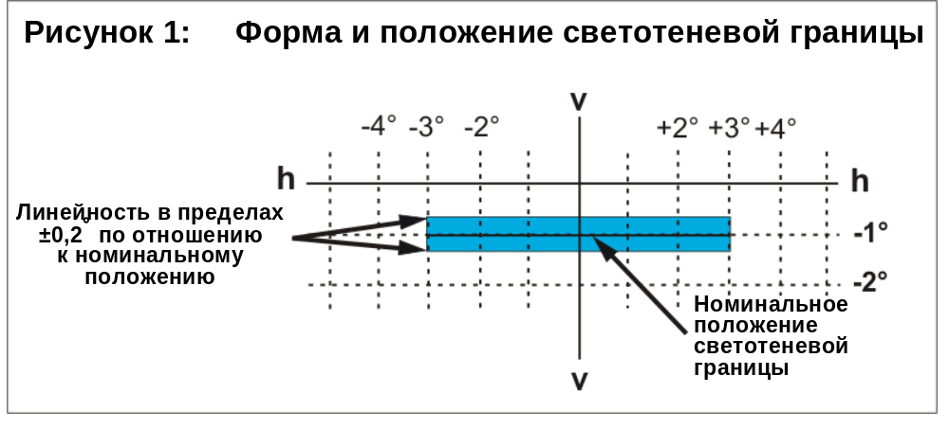

3. КОРРЕКТИРОВКА ПЕРЕДНЕЙ ПРОТИВОТУМАННОЙ ФАРЫ

3.1 Горизонтальная корректировка

Положение светотеневой границы регулируется таким образом, чтобы проецируемое распределение пучка было примерно симметричным относительно линии v-v. Если передняя противотуманная фара предназначена для использования попарно или в силу иных соображений имеет асимметричное распределение пучка света, то она подвергается горизонтальной корректировке согласно указаниям подателя заявки или как-либо иначе таким образом, чтобы светотеневая граница была симметричной относительно линии v-v.

3.2 Вертикальная корректировка

После горизонтальной корректировки пучка света передней противотуманной фары в соответствии с пунктом 3.1 производится его вертикальная корректировка таким образом, чтобы светотеневая граница перемещалась вверх от нижнего положения до тех пор, пока она не будет установлена по линии v-v на 1° ниже линии h-h. Если горизонтальная часть не является прямой, а слегка искривлена либо наклонена, то светотеневая граница не должна выступать за пределы вертикальной зоны, образуемой двумя горизонтальными линиями, расположенными в диапазоне от 3° слева до 3° справа от линии v-v на уровне 0,2° выше и ниже номинального положения светотеневой границы (см. рис. 1).

3.2.1 Если результаты трех попыток вертикальной корректировки светотеневой границы различаются более чем на 0,2°, то считается, что горизонтальная часть светотеневой границы не обеспечивает надлежащей линейности или резкости для проведения визуальной корректировки. В этом случае качественный уровень светотеневой границы определяется при помощи инструментального метода на предмет соответствия указанным ниже требованиям.

4. ИЗМЕРЕНИЕ КАЧЕСТВЕННОГО УРОВНЯ СВЕТОТЕНЕВОЙ ГРАНИЦЫ

4.1 Измерения производятся посредством вертикального сканирования горизонтальной части светотеневой границы по угловым сегментам, не превышающим 0,05°:

либо на расстоянии 10 м при помощи детектора диаметром приблизительно 10 мм,

либо на расстоянии 25 м при помощи детектора диаметром приблизительно 30 мм.

Результаты определения качественного уровня светотеневой границы считаются приемлемыми, если выполняются требования пунктов 4.1.1 - 4.1.3 настоящего приложения по крайней мере при одном измерении на расстоянии 10 м или 25 м.

Расстояние измерения, на котором проводилось испытание, указывается в пункте 9 карточке сообщения, приведенной в приложении 2 к настоящим Правилам.

Сканирование производится с нижнего положения вверх через светотеневую границу вдоль вертикальных линий, отстоящих на –2,5° и +2,5° от линии v-v. При таком измерении качественный уровень светотеневой границы должен соответствовать следующим требованиям:

4.1.1 Должна обеспечиваться видимость не более одной светотеневой границы.

4.1.2 Резкость светотеневой границы

При вертикальном сканировании через горизонтальную часть светотеневой границы вдоль линий, отстоящих на ±2,5° от линии v-v, измеренное максимальное значение коэффициента резкости G светотеневой границы должно составлять не менее 0,08, где:

G = (log E_{V} - log E _{(V + 0,.1°)}).

4.1.3 Линейность

Часть светотеневой границы, служащая для вертикальной корректировки, должна находиться в горизонтальной плоскости в пределах от 3° влево до 3° вправо по отношению к линии v-v. Это требование считается выполненным, если вертикальные положения точек перегиба кривой в соответствии с пунктом 3.2 в пределах 3° слева и справа от линии v-v не различаются более чем на ±0,20°.

5. ИНСТРУМЕНТАЛЬНАЯ ВЕРТИКАЛЬНАЯ КОРРЕКТИРОВКА

Если светотеневая граница соответствует вышеизложенным требованиям в отношении качественного уровня, то вертикальная корректировка пучка может производиться при помощи инструментального метода. С этой целью точка перегиба кривой, где d² (log E)/dv² = 0, размещается на линии v-v и ниже линии h-h. Для измерения и корректировки светотеневой границы производится ее перемещение вверх от уровня, лежащего ниже номинального положения.

Приложение 10

ПЕРИОДЫ РАБОТЫ ПРИ ИСПЫТАНИИ НА СТАБИЛЬНОСТЬ
ФОТОМЕТРИЧЕСКИХ ХАРАКТЕРИСТИК

Сокращения: P: огонь ближнего света
D: огонь дальнего света (D₁ + D₂ означает два пучка дальнего света)
F: передняя противотуманная фара

Все указанные ниже сгруппированные огни и передние противотуманные фары вместе
с добавленной маркировкой приведены в качестве примеров и не являются исчерпывающими.
1. | P или D или F (HC или HR или B ИЛИ F3)
 | P, D или F
 |  | 0 | 6 | 12
 |  |  | час.

2. | P+F (HC B ИЛИ F3)
 | F
 | P
 |  | 0 | 6 | 12
 |  |  | час.
3. | P+F (HC B ИЛИ F3/) или HC/B ИЛИ F3
 | F
 | P
 |  | 0 | 6 | 12
 |  |  | час.

4. | D+F (HR B ИЛИ F3) или D₁+D₂+F (HR B ИЛИ F3)
 | D
 | F
 |  | 0 | 6 | 12
 |  |  | час.

5. |  |  | D+F (HR B ИЛИ F3/) или D1+D2+F (HR B ИЛИ F3/)
 |  | D
 |  | F
 |  |  |  | 0 | 6 | 12
 |  |  |  |  | час.
 | 6. | P+D+F (HCR B ИЛИ F3) или P+D₁+D₂+F (HCR HR B ИЛИ F3)
 |  | D+F
 |  | P
 |  |  |  | 0 | 6 | 12
 |  |  |  | час.
 | 7. | P+D+F (HC/R B ИЛИ F3) или P+D₁+D₂+F (HC/R HR B ИЛИ F3)
 |  | F
 |  | D
 |  | P
 |  |  |  | 0 | 6 | 12
 |  |  |  | час.

8. | P+D+F (HCR B ИЛИ F3/) или P+D₁+D₂+F (HCR HR B ИЛИ F3/)
 | F
 | D
 | P
 |  | 0 | 6 | 12
 |  | час.
9. | P+D+F (HC/R B ИЛИ F3/) или P+D₁+D₂+F (HC/R HR B ИЛИ F3/)
 | F
 | D
 | P
 |  | 0 | 4 | 8 | 12
 |  | час.

Приложение 11

ИСХОДНЫЙ ЦЕНТР

Диаметр = a = минимум 2 мм

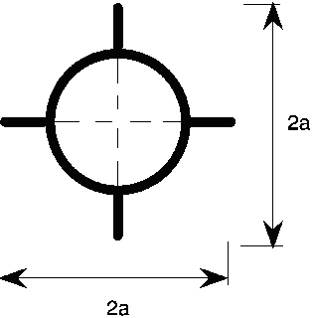

Данное факультативное обозначение исходного центра наносится на рассеиватель в точке его пересечения с исходной осью передней противотуманной фары.

На приведенном выше рисунке показано обозначение исходного центра, спроецированного на плоскость, расположенную в основном по касательной к рассеивателю у центра круга. Линии, составляющие такое обозначение, могут быть сплошными или пунктирными.

Приложение 12

ТРЕБОВАНИЯ В ОТНОШЕНИИ ИСПОЛЬЗОВАНИЯ МОДУЛЯ (МОДУЛЕЙ) СИД
ИЛИ СВЕТОГЕНЕРАТОРОВ

1. ОБЩИЕ ТЕХНИЧЕСКИЕ УСЛОВИЯ

1.1 Каждый представленный образец модуля СИД или светогенератора, подвергаемый испытанию вместе с предоставленным(и) электронным(и) механизмом (механизмами) управления источником света - при наличии такового (таковых), должен отвечать соответствующим техническим условиям настоящих Правил.

1.2 Модули СИД или светогенераторы должны быть сконструированы таким образом, чтобы в обычных условиях эксплуатации они были и оставались в хорошем рабочем состоянии. Кроме того, у них не должно быть конструктивных или производственных дефектов.

1.3 Модули СИД или светогенераторы должны быть защищены от любой несанкционированной модификации.

1.4 Конструкция съемных модулей СИД должна быть такова, чтобы:

1.4.1 после снятия и замены модуля фотометрические характеристики фары неизменно отвечали установленным требованиям;

1.4.2 неидентичные модули СИД не были взаимозаменяемыми в одном и том же корпусе фары.

1.5 В случае модулей СИД:

1.5.1 в представленных технических спецификациях должны быть указаны геометрическое положение и размеры элементов, обеспечивающих оптическое излучение и экранирование;

1.5.2 измерения проводятся посредством оптических методов через прозрачную оболочку после проведения кондиционирования на предоставленном источнике света с использованием электронного механизма управления источником света при испытательном напряжении;

1.5.3 в представленных технических спецификациях должны быть указаны положение, размеры и степень пропускания света защитных полос или экранов, если таковые имеются.

2. ИЗГОТОВЛЕНИЕ

2.1 На прозрачной оболочке (например, колбе) источника света не должно быть пометок или пятен, которые могли бы ухудшить его эффективность или оптические характеристики.

2.2 В случае модулей СИД или светогенератора (светогенераторов):

2.2.1 СИД, установленный (установленные) в модуле СИД, должен (должны) быть оснащен(ы) соответствующими элементами крепления;

2.2.2 элементы крепления должны быть прочными и жестко крепиться к источнику (источникам) света и модулю СИД;

2.2.3 источник света в светогенераторе должен быть оснащен соответствующими элементами крепления;

2.2.4 элементы крепления должны быть прочными и жестко крепиться к источнику (источникам) света и светогенератору.

3. УСЛОВИЯ ПРОВЕДЕНИЯ ИСПЫТАНИЙ

3.1 Применение и отклонения

3.1.1 Все образцы должны подвергаться испытаниям в соответствии с требованиями, указанными в пункте 4 ниже.

3.1.2 Тип источников света должен соответствовать определению, содержащемуся в пункте 2.7.1 Правил № 48, в частности в отношении элемента видимого излучения. Использование других типов источников света не допускается.

3.1.3 Условия работы

Условия работы модуля СИД или светогенератора:

3.1.3.1 все образцы подвергаются испытаниям в условиях, определенных в пункте 6.4 настоящих Правил;

3.1.3.2 если в настоящем приложении не указано иное, модули СИД или светогенераторы подвергаются испытаниям внутри передней противотуманной фары, предоставленной заводом-изготовителем.

3.1.4 Температура окружающего воздуха

Для измерения электрических и фотометрических характеристик передняя противотуманная фара должна работать в сухой и спокойной атмосфере при температуре окружающего воздуха 23ºС ± 5ºС.

3.1.5 В случае светогенераторов:

3.1.5.1 Электропитание

Электропитание, используемое для проведения испытаний на зажигание и стабилизацию, должно быть достаточным для резкого увеличения импульса тока.

3.1.5.2 Положение свечения

Положение свечения указывается подателем заявки. Положение фары для кондиционирования и для проведения испытаний должно быть одинаковым. Если лампа была случайно включена в положении, которое не соответствует указанному, то до проведения измерений необходимо провести повторное кондиционирование. В ходе кондиционирования и проведения измерений никакие электропроводящие предметы не должны находиться в пределах зоны, указанной подателем заявки. Кроме того, следует избегать наложения магнитных полей рассеяния.

3.2 Кондиционирование

3.2.1 Модули СИД или светогенераторы подвергаются кондиционированию.

3.2.2 Указанные ниже испытания проводятся после кондиционирования предоставленного (предоставленных) модуля (модулей) СИД или светогенератора (светогенераторов) с использованием представленного электронного механизма управления источником света при испытательном напряжении.

3.2.3 Модуль (модули) СИД

По просьбе подателя заявки до проведения испытаний, указанных в настоящих Правилах, модуль СИД включается на 15 часов и затем охлаждается до температуры окружающего воздуха.

3.2.4 Лампы накаливания

Лампы накаливания должны предварительно в течение около часа подвергаться кондиционированию при испытательном напряжении. Для ламп с двумя нитями накала каждая нить должна подвергаться кондиционированию отдельно.

3.2.5 Газоразрядные источники света

За исключением испытания на зажигание, все другие испытания проводятся на источниках света, которые прошли кондиционирование в течение не менее 15 циклов, имеющих следующую последовательность включения: включение на 45 минут, выключение на 15 секунд, включение на 5 минут, выключение на 10 минут.

4. КОНКРЕТНЫЕ ИСПЫТАНИЯ

4.1 Лампы накаливания, официально утвержденные в соответствии с Правилами № 37, газоразрядные источники света, официально утвержденные в соответствии с Правилами № 99, и модули СИД не подлежат испытаниям, указанным в пунктах 4.3.1 и 4.3.2 ниже.

4.2 Газоразрядные источники света

Испытание на зажигание проводится в отношении тех источников света, которые не подвергались кондиционированию и которые не использовались в течение по крайней мере 24 часов до проведения испытания. Источник света должен непосредственно включаться и оставаться во включенном состоянии.

4.3 Стабилизация

4.3.1 Лампы накаливания не подлежат этому испытанию.

4.3.2 Газоразрядные источники света

Испытание на стабилизацию проводится в отношении тех источников света, которые не использовались в течение по крайней мере 1 часа до проведения испытания. Сила света передней противотуманной фары должна достичь по крайней мере в точке 0°, 2,5°D на линии 6:

через 1 секунду: 25% от ее номинального светового потока;

через 4 секунды: 80% от ее номинального светового потока.

Номинальный световой поток указывается в представленных спецификациях.

4.4 Повторное включение в разогретом состоянии

4.4.1 Лампы накаливания не подлежат этому испытанию.

4.4.2 Газоразрядные источники света

Источник света включается и работает вместе с электронным механизмом управления источником света при испытательном напряжении в течение 15 минут. После этого напряжение питания электронного механизма управления источником света выключается на 10 секунд и затем вновь включается. Источник света должен повторно включаться непосредственно после его выключения на 10 секунд. Через 1 секунду источник света должен испускать не менее 80% своего номинального светового потока.

4.5 Цветопередача

4.5.1 Красная составляющая

Помимо измерений, описанных в пункте 7 части А или В настоящих Правил, проверяется минимальная красная составляющая света, испускаемого модулем СИД или светогенератором, которая должна быть такой, чтобы:

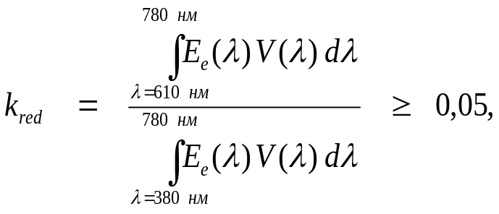
где:

Ee (λ) (единица: Вт) - спектральное распределение излучения;
V(λ) (единица: 1) - спектральная светоотдача;
λ (единица: нм) - длина волны.

Это значение рассчитывается через интервалы, равные одному нанометру.

4.6 Ультрафиолетовое излучение

Ультрафиолетовое излучение модуля СИД или светогенератора должно быть таким, чтобы:

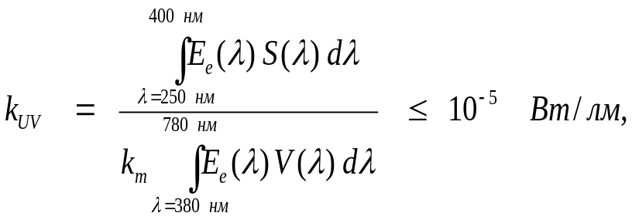
где:

S(λ)(единица: 1) - функция спектрального взвешивания;

k_{m} = 683 лм/Вт - максимальное значение световой эффективности излучения;

(Определение других обозначений см. в пункте 4.1.1.)

Это значение рассчитывается через интервалы, равные одному нанометру. Величина ультрафиолетового излучения взвешивается по значениям, указанным в таблице ультрафиолетового излучения ниже.

λ | S(λ) |  | λ | S(λ) |  | λ | S(λ)
250 | 0,430 |  | 305 | 0,060 |  | 355 | 0,000 16
255 | 0,520 |  | 310 | 0,015 |  | 360 | 0,000 13
260 | 0,650 |  | 315 | 0,003 |  | 365 | 0,000 11
265 | 0,810 |  | 320 | 0,001 |  | 370 | 0,000 09
270 | 1,000 |  | 325 | 0,000 50 |  | 375 | 0,000 077
275 | 0,960 |  | 330 | 0,000 41 |  | 380 | 0,000 064
280 | 0,880 |  | 335 | 0,000 34 |  | 385 | 0,000 530
285 | 0,770 |  | 340 | 0,000 28 |  | 390 | 0,000 044
290 | 0,640 |  | 345 | 0,000 24 |  | 395 | 0,000 036
295 | 0,540 |  | 350 | 0,000 20 |  | 400 | 0,000 030
300 | 0,300

Таблица ультрафиолетового излучения

Значения, соответствующие "Руководству МАЗО/МКНИИ по предельным значениям воздействия ультрафиолетового излучения". Выбранные длины волн (в нанометрах) являются репрезентативными; другие значения следует определять методом интерполяции.

4.7 Температурная стабильность

4.7.1 Сила света

4.7.1.1 Лампы накаливания и газоразрядные источники света не подлежат этому испытанию.

4.7.1.2 Фотометрические измерения производятся после 1 минуты работы устройства при комнатной температуре. Измерения производятся в следующей испытательной точке: 0° по горизонтали и 2,5°D по вертикали.

4.7.1.3 Фара должна оставаться включенной до достижения стабильности фотометрических характеристик. Момент фотометрической стабилизации определяется как точка во времени, когда колебание фотометрических значений за любой 15-минутный период не превышает 3%. После достижения стабильности производится корректировка положения устройства в соответствии с предъявляемыми требованиями для снятия полных фотометрических показаний. Для каждого конкретного устройства необходимо проведение фотометрии по всем испытательным точкам.

4.7.1.4 После достижения стабильности фотометрических характеристик рассчитывается соотношение между фотометрическими значениями в испытательных точках, полученными в соответствии с пунктом 4.7.1.2, и значениями, полученными в соответствии с пунктом 4.7.1.3.

4.7.1.5 Соотношение, рассчитанное согласно пункту 4.7.1.4, применяется к каждой из остающихся испытательных точек, на основе чего составляется новая фотометрическая таблица, дающая полную фотометрическую картину в течение 1 минуты работы.

4.7.1.6 Значения освещенности, измеренные через 1 минуту и после достижения фотометрической стабильности, должны соответствовать требованиям в отношении минимальных и максимальных значений.

4.7.2 Цвет

Колориметрические параметры испускаемого света, измеренные через 1 минуту и через 30 минут работы, в обоих случаях должны находиться в пределах предписанных цветовых границ.

------

/ Никакие положения настоящих Правил не препятствуют какой-либо Стороне Соглашения, применяющей настоящие Правила, запрещать установку передней противотуманной фары с рассеивателем из пластического материала, официально утвержденной на основании настоящих Правил, в сочетании с механическим приспособлением для очистки фар (со стеклоочистителями).
/ Согласно определениям, содержащимся в приложении 7 к Сводной резолюции о конструкции транспортных средств (СР.3) (документ TRANS/WP.29/78/Rev.1/Amend.2 с последними поправками, внесенными на основании Amend.4).
/ Если рассеиватель не может быть отделен от корпуса передней противотуманной фары, то достаточно предусмотреть такое место на рассеивателе или на корпусе.
/ 1 – Германия, 2 – Франция, 3 – Италия, 4 – Нидерланды, 5 – Швеция, 6 – Бельгия, 7 – Венгрия, 8 – Чешская Республика, 9 – Испания, 10 – Сербия и Черногория, 11 - Соединенное Королевство, 12 – Австрия, 13 – Люксембург, 14 – Швейцария, 15 (не присвоен), 16 – Норвегия, 17 – Финляндия, 18 – Дания, 19 – Румыния, 20 – Польша, 21 - Португалия, 22 – Российская Федерация, 23 – Греция, 24 – Ирландия, 25 – Хорватия, 26 – Словения, 27 – Словакия, 28 – Беларусь, 29 – Эстония, 30 (не присвоен), 31 – Босния и Герцеговина, 32 – Латвия, 33 (не присвоен), 34 – Болгария, 35 (не присвоен), 36 – Литва, 37 – Турция, 38 (не присвоен), 39 – Азербайджан, 40 – бывшая югославская Республика Македония, 41 (не присвоен), 42 – Европейское сообщество (официальные утверждения предоставляются его государствами-членами с использованием их соответствующего условного обозначения ЕЭК), 43 – Япония, 44 (не присвоен), 45 – Австралия, 46 - Украина, 47 – Южная Африка, 48 – Новая Зеландия, 49 – Кипр, 50 – Мальта, 51 – Республика Корея, 52 – Малайзия, 53 – Таиланд, 54 и 55 (не присвоены) и 56 – Черногория. Последующие порядковые номера присваиваются другим странам в хронологическом порядке ратификации ими Соглашения о принятии единообразных технических предписаний для колесных транспортных средств, предметов оборудования и частей, которые могут быть установлены и/или использованы на колесных транспортных средствах, и об условиях взаимного признания официальных утверждений, выдаваемых на основе этих предписаний, или в порядке их присоединения к этому Соглашению, и присвоенные им таким образом номера сообщаются Генеральным секретарем Организации Объединенных Наций Договаривающимся сторонам Соглашения.
/ Соблюдение требований в отношении электромагнитной совместимости зависит от типа транспортного средства.
/ Такое определение осуществляется при наличии соответствующей рекомендации для административных органов.
1/ Точка В50 соответствует координатам 0° по горизонтали и 0,86°В по вертикали.
1/ Если в конструкцию подвергаемой испытанию фары входят сигнальные лампы, то последние включаются на весь период испытания. Указатель поворота включается в мигающем режиме при соотношении периодов времени включения и выключения приблизительно один к одному.
1
2/ В случае одновременного включения двух и более нитей накала при использовании фары в мигающем режиме такой режим не рассматривается как нормальное одновременное использование этих нитей накала.
3/ Если в конструкцию подвергаемой испытанию фары входят сигнальные лампы, то последние включаются на весь период испытания. Указатель поворота включается в мигающем режиме при соотношении периодов времени включения и выключения приблизительно один к одному.
4/ NаСМС означает натриевую соль карбоксиметилцеллюлозы, обычно обозначаемой СМС. NаСМС, используемая в загрязненной смеси, должна иметь степень замещения (DS) 0,6-0,7 и вязкость 200-300 мкП для двухпроцентного раствора при температуре 20°С.
5/ Допуск по количеству обусловлен необходимостью получения такого загрязнителя, который надлежащим образом распространяется по всему пластмассовому рассеивателю.

